Министерство просвещения Российской Федерации
Федеральное государственное бюджетное образовательное
учреждение высшего образования
«Ярославский государственный педагогический университет
им. К.Д. Ушинского»

Кафедра математического анализа, теории и методики обучения математике

Направление подготовки 44.04.01 Педагогическое образование

Профиль «Теория и методика профильного обучения математике и информатике»

ВЫПУСКНАЯ КВАЛИФИКАЦИОННАЯ РАБОТА
(МАГИСТЕРСКАЯ ДИССЕРТАЦИЯ)

На тему: «Фрактальные кривые на цилиндре Шварца и их размерность: развитие креативности обучающихся»

Работа выполнена студентом
Чубуковой К.Н.
(фамилия, имя, отчество)

Научный руководитель
д. пед. наук, профессор,
Смирнов Евгений Иванович
(ученая степень, ученое звание, фамилия, имя, отчество)

Ярославль
2023
Содержание
Введение 4
ГЛАВА 1. Развитие креативности в обучении математике сложного знания 8
1.1 Теоретические подходы к определению понятия «креативности» 8
1. 2 Феномен сложного знания в обучении математике как фактор развития креативности и математической грамотности школьников 11
1.3 Методика освоения сложного знания на факультативных занятиях. Работа в малых группах как вид деятельности на факультативе 15
1.4 Проектно-исследовательская деятельность обучающихся на факультативе 21
ГЛАВА 2. Фрактальные кривые в верхнем сечении "цилиндра Шварца" 25
2.1 Понятие площади, история развития понятия. Цилиндр Шварца. Парадокс Шварца 25
2.2 Основные понятия теории фракталов 33
2.3 Кривая Ван дер-Вандера 37
2.4 Фрактальные кривые на цилиндре Шварца 41
2.5 Площадь фрактальной кривой 56
ГЛАВА 3 Разработка факультативного курса «Фрактальные кривые на цилиндре Шварца» 59
3.1 Цифровые технологии при изучении математики 59
3.2 GeoGebra на уроках математики: основные инструменты для построения геометрических фигур 60
3.3 Построение графиков функций на Python при помощи Matplotlib 66
3.4 Программа факультативного курса «Фрактальные кривые на цилиндре Шварца» 69
4.5 Сценарий и методика проведения лабораторно-расчетного занятия «Фрактальные кривые на цилиндре Шварца. Кривая Ван-дер-Вардена» 74
4.6 Сценарий и методика проведения лабораторно-расчетного занятия «Площадь под фрактальной кривой на сечении цилиндра Шварца» 78
ГЛАВА 4. Опытно-практическая работа. Результаты опытно-экспериментальной работы 83
4.1 План опытно-практической работы 83
4.2 Методики измерения креативности. Тест "круги" Э. Вартегга 83
4.3 Результаты опытно-экспериментальной работы 87
Заключение 89
Список используемых источников 91

Введение

Актуальность. В современном быстро меняющемся мире креативность, которую когда-то рассматривали как редкое качество, присущее только гениям науки и искусства, в настоящее время считают жизненно необходимой для учения, обучения и работы человека.
Креативность − понятие относительно новое и не устоявшееся в науке. В зависимости от психологического направления под ним понимается либо деятельность по созданию чего-то нового, оригинального; либо характерологическое качество личности; либо процесс или комплекс когнитивных и личностных особенностей индивида, способствующих в психологическом смысле становлению творчества. Отличие состоит в том, что творчество понимается как процесс, имеющий определенную специфику и приводящий к созданию нового, а креативность рассматривается как внутренний ресурс человека.
Школьное математическое образование достаточно консервативно и за последнее время практически мало изменялось в своем содержании, но постоянные реформы отечественного образования не могут не затронуть его целостность, адекватность и задачи прогресса и функционирования общества. В системе образования все еще мало уделяется мотивации математической деятельности обучающихся, нет прочной взаимосвязи учебных предметов, что является наиболее веской причиной низкого уровня учебной мотивации у школьников. В то же время в современной математике постоянно появляются новые разделы и методы, позволяющие моделировать технологические, природные и общественные процессы на основе математических достижений и компьютерного моделирования. В последние 50 лет благодаря интеграции математики и информатики сформировалась новая дисциплина – фрактальная геометрия.
Актуальность данной работы заключается в том, что фрактальные кривые являются уникальным и интересным объектом изучения не только в математике, но и в других областях науки, таких как физика, химия, биология и т.д. Изучение таких кривых помогает развивать креативность учащихся и способствует формированию у них логического мышления, умения анализировать данные, делать выводы и решать сложные задачи. Кроме того, исследования в области фракталов имеют практическое значение и применяются в различных областях, таких как компьютерная графика, моделирование биологических систем, обработка изображений и т.д. Вся эта информация позволяет увеличить интерес и энтузиазм учащихся к изучению математики и ее приложениям.
Проблема исследования: каковы содержание, средства и методика обучения элементам фрактальной геометрии с эффектом формирования креативности обучающихся профильной школы?
Цель исследования: разработать методику организации и проведения факультативных занятий по математике в профильной школе на основе освоения элементов фрактальной геометрии с эффектом развития креативности школьников.
Объект исследования: процесс обучения математике обучающихся в профильной школе.
Предмет исследования: методика обучения элементам фрактальной геометрии в профильной школе с эффектом развития креативности обучающихся.
Гипотеза исследования: креативность школьников в процессе освоения элементов фрактальной геометрии (фрактальные кривые на цилиндре Шварца) повысится, если:
1. Определить критерии отбора и разработать уровневые комплексы практико-ориентированных заданий в ходе освоения и адаптации обобщенных конструктов сложного знания к школьной математике.
2. Разработать структурно-функциональную модель интеграции математических методов и информационных технологий в ходе исследования школьниками элементов фрактальной геометрии.
3. Методика освоения школьниками обобщенных конструктов сложного знания будет основана на личностно-ориентированном подходе, наглядном моделировании элементов фрактальной геометрии и фундировании опыта личности обучающихся.
Цель и гипотеза обусловили постановку следующих задач исследования:
1. Выявить критерии отбора и разработать иерархические комплексы многоэтапных математико-информационных заданий для школьников на основе адаптации сложного знания (фрактальные кривые на цилиндре Шварца и их характеристики) к содержанию школьной математики.
2. Разработать структурно-функциональную модель интеграции математических методов и информационных технологий в процессе исследования школьниками обобщенных конструктов сложного знания.
3. Разработать содержание, дидактические материалы и методику реализации факультативного курса “Фрактальные кривые на цилиндре Шварца” для профильной школы с эффектом развития креативности школьников.
4. Определить эффективность формирования креативности школьников в ходе организации опытно-экспериментальной работы по адаптации элементов фрактальной геометрии к школьной математике.
Методы исследования. Для решения поставленных задач использовался комплекс взаимодополняющих методов:
- теоретические методы: теоретический анализ научной литературы;
- педагогический эксперимент.
Научно-практическая значимость заключается в разработке иерархических комплексов многоэтапных математико-информационных заданий для школьников на основе адаптации сложного знания (фрактальные кривые на цилиндре Шварца) к содержанию школьной математики.
Первая глава магистерской работы посвящена развитию креативности в обучении математике сложного знания. В данной главе рассматриваются современные подходы к пониманию креативности [23], ее роли в образовательном процессе, а также взаимосвязи между креативностью и математическим образованием. Также предложена методика освоения сложного знания и форма работы – факультативные занятия.
Во второй главе представлено содержание элементов фрактальной геометрии [2, 26], на основе которого будет построен факультативный курс. Изучены фрактальные кривые на цилиндре Шварца, а также экспериментальным путём вычислена площадь под фрактальной кривой на сечении цилиндра Шварца.
В третьей главе разработан тематический план и фрагменты содержания и методики проведения факультативного курса по освоению сложного знания. Предложены сценарии лабораторно-расчетных занятий. Обучающиеся актуализируют проблему исследования, делятся на малые группы по видам, формам и средствам исследовательской деятельности, составляют план работы, распределяют ролевые функции, выдвигают гипотезу и формулируют задачи исследования. В данной работе обучающиеся будут использовать аналитические и компьютерные методы, применять компьютерные среды Geogebra [5], PyCharm Community Edition [4], Microsoft Power Point, а так же интернет-ресурсы.
В четвертой главе представлен план опытно-практической работы, приведены различные методики измерения креативности, описана методика измерения креативности «круги» Э. Вартегга и представлены результаты опытно-экспериментальной работы.

ГЛАВА 1. Развитие креативности в обучении математике сложного знания

1.1 Теоретические подходы к определению понятия «креативности»

Понятие «креативность» происходит от латинского creatio, что означает «сотворение», «создание».
Сущность и различие подходов к определению креативности раскрываются в сопоставлении научных трактовок. В науке выделяются три подхода в исследовании креативности, в соответствии с которыми креативность рассматривается как:
- личностная категория, связанная с саморазвитием и самоактуализацией;
- созидательный процесс;
- результат деятельности, связанный с созданием нового.
Существуют различные определения понятия «креативность». Креативность – это интеллектуальная способность «порождать» необычные идеи, отклоняться от традиционных 14 схем, быстро решать проблемные ситуации [17, с. 398]; это способность, которая «может проявляться в мышлении, чувствах, общении, отдельных видах деятельности, характеризовать личность в целом и ее отдельные стороны, продукты деятельности, процесс их создания» [7, с. 165].
По Е. Торренсу, «креативность – это не специальная, а общая способность, которая базируется на констелляции общего интеллекта, личностных характеристик и способностей к продуктивному мышлению» [29, p. 54]. В то же время Е. Торренс определяет креативность не только как способность личности, но и как процесс. Он утверждает, что «креативность – это такой процесс, составными частями которого являются чувствительность к проблемам, ощущение неудовлетворенности и недостаточности своих знаний, чувствительность к отсутствующим элементам и дисгармонии, опознание проблем, поиск решений, догадки, формулирование гипотез, проверка и перепроверка этих гипотез, их модификация, а также обобщение результатов» [30, p. 129]. Е. Торренс пришел к выводу, что развитие креативности не предопределено генетически, а зависит от культуры и среды, в которой эта личность формировалась, кроме того, он экспериментально доказал, что спад в развитии креативности может быть устранен в процессе обучения [29].
Д. Гилфорд определяет креативность как некоторую специфическую способность к творчеству, а творческие способности, в свою очередь, он выделяет в особый класс наряду с интеллектуальными способностями [27, p. 18].
Исследование креативности преимущественно велось в двух направлениях. Первое направление характеризуется изучением зависимости креативности от интеллекта, измеряемого с помощью традиционных интеллектуальных тестов. Данную проблему изучал Д. Гилфорд. Предположение, что чем выше уровень умственных способностей, тем более творческим должен быть индивид, не было подтверждено в ходе проведенного им эксперимента. В дальнейшем в методологическом подходе Д. Гилфорда нашла разрешение проблема выделения некоторой специфической способности к творчеству, не сводимой только к интеллекту. Данная способность заключается в дивергентном мышлении, которое в отличие от конвергентного мышления, ориентирующегося на известное, тривиальное и однозначное решение проблемы, определяется как «способность мыслить в разных направлениях» [3, с. 52], то есть основано на стратегии генерирования множества решений одной и той же задачи. Впоследствии Е. Торренс выдвинул теорию «интеллектуального порога», согласно которой 15 нет лиц с низким интеллектом, обладающих креативностью, но высокий интеллект необязательно связан с высокой креативностью [30].
Второе направление предполагает связь креативности с личностными и мотивационными особенностями человека. Согласно теории А. Маслоу, креативность, как особый способ взаимодействия с реальностью, может быть «первичной» и «вторичной» [13, с. 71]. «Первичная» креативность является этапом «вдохновенного творчества», не нацеленного на результат, а концентрирующегося на процессе как таковом [13, с. 173]. На стадии «первичной» креативности индивид стремится получить от творчества именно удовлетворение и не склонен видеть в нем способ достижения успеха и признания [13, с. 73]. «Первичная» креативность не уникальна в том смысле, что она генетически заложена в каждом человеке. «Вторичная» креативность – это «процесс детализации творческого продукта и придания ему конкретной формы», включающий в себя «не столько творчество, сколько тяжелую рутинную работу, успех которой в значительной мере зависит от самодисциплины». «Вторичная» креативность предполагает наличие трудолюбия, терпения, выносливости; она «выступает своего рода аналогом научной продуктивности» [14, с. 94]. Таким образом, в трактовке А. Маслоу, креативность в определенной степени зависит от конкретных способностей и черт характера человека.
Я. А. Пономарев считает, что с креативностью связаны два личностных качества, а именно: интеллектуальная активность и «чувствительность к побочным образованиям, которые возникают при мыслительном процессе» [19, с. 114]. Креативность рассматривается им не как удел избранных, а как неотъемлемое свойство каждого человека, как компонент его развития и самореализации и, в результате, как ведущее свойство личности.
В исследованиях Д. Б. Богоявленской, специалиста в области психологии творчества, главным показателем креативности является интеллектуальная активность, проявляющаяся, в свою очередь, на трех уровнях: стимульно-продуктивном, при котором человек добросовестно работает в рамках заданного или первоначально найденного способа действия; эвристическом, когда человек проявляет интеллектуальную инициативу, не стимулированную внешними факторами, и высшем уровне – креативном. Креативность интерпретируется ею как духовно-практическая, созидательная деятельность, результатом которой является создание неповторимых социально-значимых ценностей, установление новых фактов, открытие новых свойств и закономерностей, а также методов преобразования мира [3]. В таком взгляде на креативность присутствует философский 16 аспект, в некотором смысле Д. Б. Богоявленская развивает мысль Н. А. Бердяева о взаимосвязи творческих деяний человека и его нравственного долга. В своих работах термин «креативность» она часто заменяет на «творческость», что с точки зрения русской филологии звучит не совсем благозвучно, но вполне оправданно, так как выражает суть данного понятия.
В своей работе под креативностью я буду понимать определение Франка Вильямса, что креативность - некоторое свойство или характеристика личности, выражающуюся в творческой продуктивности, а именно в способности порождать оригинальные идеи, отклоняться в мышлении от традиционных схем, быстро разрешать проблемные ситуации. Именно его определение креативности лежит в основе трактовки данного понятия составителями современных психологических словарей.

1. 2 Феномен сложного знания в обучении математике как фактор развития креативности и математической грамотности школьников

Креативное мышление и математическое образование становятся все более важными на рынке труда, так как компании и организации все больше осознают значение инновации и развития новых идей для улучшения своих бизнес-процессов. Это требует от работников не только умения решать сложные математические задачи, но и генерировать новые идеи и подходы к решению проблем. Кроме того, современные технологии и промышленные процессы все больше требуют знаний в области математического моделирования и анализа данных, что делает математическое образование еще более востребованным. Все это указывает на то, что профессионалы, обладающие креативным мышлением и математической грамотностью, могут ожидать большого спроса на рынке труда [16].
Изучение сложного знания может способствовать развитию креативности, так как оно требует способности к анализу, синтезу и применению решений трудных задач. Чем более сложное знание мы изучаем, тем больше у нас возникает потребность в поиске новых решений и идей, что способствует развитию креативности.
Математика, как наука, имеет глубокое воздействие на развитие креативности. Основным приемом развития креативности в математике является развитие логического мышления. Логическое мышление в математике требует использования интуиции, логирования, проблемного мышления и творческого мышления. Решение математических задач требует креативного подхода, который вырабатывает новые навыки и способности, учит школьников анализировать процессы и делать выводы на основе поставленных задач. Кроме того, математическое исследование позволяет учащимся найти оригинальные методы решения повседневных задач, которые требуют высокой креативности и оригинального подхода к решению [20].
Школьник уже сейчас должен знакомиться с нелинейным стилем мышления в постнеклассических науках, знать и находить ассоциации в реальной жизни таких феноменов коллективной упорядоченности как эффект Жаботинского-Белоусова, ячейки Бинара («дорога гигантов» в Ирландии), теория Гинзбурга-Ландау сверхпроводимости в системе квантов, уравнения Лотки - Вольтерра в системе «хищник-жертва», снежинка Коха и цилиндр Шварца, сценарий Ферхюльста и «эффект бабочки» странного аттрактора Лоренца, нейронные сети и клеточные автоматы и т.п.
Под математической грамотностью понимается способность высказывать обоснованные математические суждения и использовать математические средства для решения практических, исследовательских и познавательных задач. [10, c.99]
Сущность понятия «грамотности» определяется тремя признаками:
- пониманием роли математики в реальном мире;
- высказыванием обоснованных математических суждений;
- использованием математики для удовлетворения потребностей человека. [8, c. 36]
В настоящее время существуют тысячи нерешенных (и решенных) математических проблем. Использование в учебном процессе только части из них может повысить учебную мотивацию школьников и качество математического образования.
Критерии отбора математических проблем:
- логическое продолжение идей и доступность аппарата представления;
- красота и лаконичность формулировки проблемы, возможность визуализации и использования информационных технологий;
- возможность поэтапного и доступного историогенеза и перехода от школьной математики к методам и частным случаям современной проблемы;
- информационная насыщенность математическими знаниями и методами, обобщающими школьную математику.
Интеграция современных достижений в математике и школьного математического образования является актуальной и далеко не решенной задачей в дидактике математики, эффективность реализации которой трудно переоценить.
Для формирования математической грамотности учителю необходимо актуализировать в учебной деятельности обучающихся обобщенные конструкты сложного знания в форме выполнения многоэтапных математико-информационных заданий.
Многоэтапные математико-информационные задания – это целостная последовательность задач, упражнений, проблем и дидактических ситуаций, составляющих единую проблемную зону прикладного характера и возможностей развертывания историогенеза проблемы, разрешаемую симбиозом математического и компьютерного моделирования и включающую:
- различные виды творческой математической деятельности;
- создание художественных композиций с помощью фракталов и компьютерного моделирования;
- проведение компьютерных экспериментов при построении математических моделей подзадач;
- проведение лабораторно-расчетных работ по математике в ходе поиска решений и исследования проблемной зоны;
- поиск, отбор, интерпретация и использование информации в сетевом взаимодействии;
- решение нестандартных задач по математике, прогнозирование результатов и получение побочных продуктов математической деятельности, создание математико-информационных проектов, связанных с творческой деятельностью выдающихся математиков и др.
Дидактическая модель формирования математической грамотности обучающихся на основе адаптации сложных знаний и процедур изображена на рисунке 1.

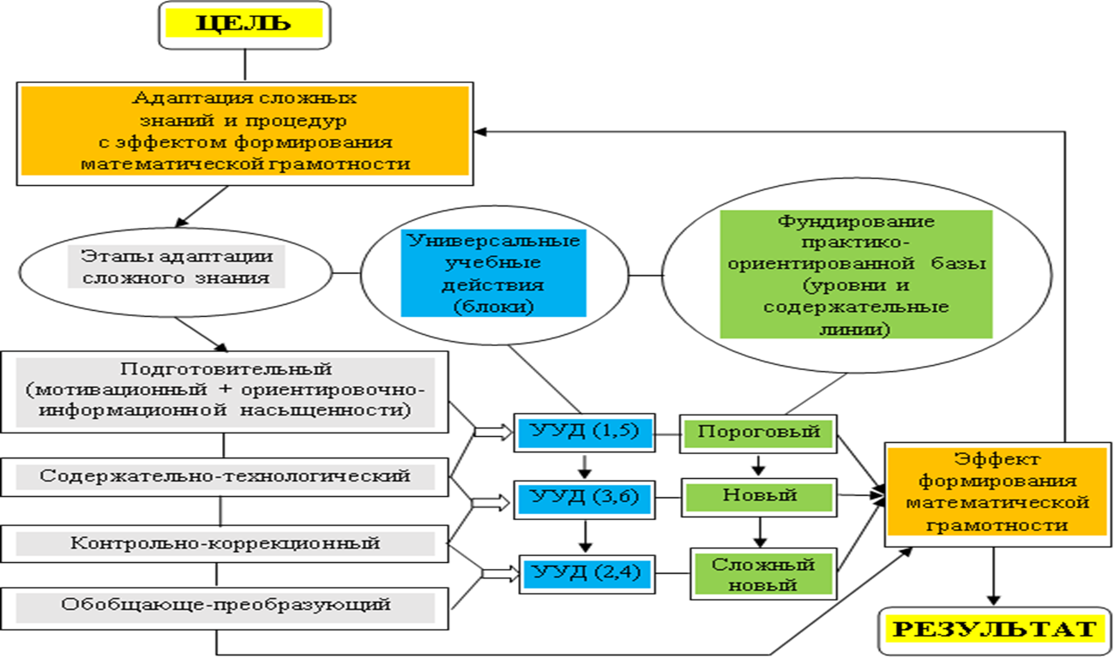
Рисунок 1

Таким образом, изучение сложного знания может оказать положительное влияние на развитие креативности, поскольку это требует развития нестандартного мышления, анализа и синтеза информации, а также поиска новых решений и идей.

1.3 Методика освоения сложного знания на факультативных занятиях. Работа в малых группах как вид деятельности на факультативе

Факультативный курс — это необязательный учебный курс, предмет, изучаемый по желанию студентами вузов, учащимися средних специальных и профессиональнотехнических учебных заведений, и общеобразовательных школ. Термин "факультативный" 20 (от франц. facultatif и лат. facultas- возможность) означает возможный, необязательный, предоставляемый на выбор, действующий от случая к случаю [6].
Факультативные занятия имеют целью углубление и расширение общеобразовательных знаний, образовательных компонентов инвариантной части, а также создание условий для наиболее полного удовлетворения индивидуальных запросов обучающихся 2 – 11 классов, совершенствования их умений и навыков, формирования разного рода компетенций. Их деятельность дает учащимся возможность:
- дополнить, углубить свои знания и умения по предмету; - развивать умения самостоятельно приобретать, применять знания, наблюдать и объяснять природные и общественные явления;
- развивать творческие способности;
- подготовиться к продолжению образования и сознательному выбору профессии.
Идеи о необходимости проведения дополнительных занятий с отдельными учащимися с целью углубленного изучения предметов возникла у педагогов уже в конце ХIХ века. В России эта форма учебной работы была введена только в 1966 году постановлением ЦК КПСС и Совета министров СССР «О мерах дальнейшего улучшения работы средней образовательной школы», в котором было рекомендовано всем школам проведение в 7 –10 классах факультативных занятий «…для углубления знаний учащихся, для развития их интересов и способностей». С этого времени факультативные курсы стали одним из основных видов внеклассной работы со школьниками [6].
Введение в школе факультативных занятий приводит к разделению учебного материала на основной, обязательный для всех учащихся, и дополнительный, рассчитанный на удовлетворение повышенных интересов отдельных учеников. Что дает возможность повысить уровень общего образования, не допуская перегрузки ребят обязательными учебными предметами. Это позволяет найти правильное решение в преодолении серьезного противоречия: неизбежность внесения нового материала в учебные программы и необходимость предупреждения учебной перегрузки учащихся. Кроме этого проведение факультативных занятий позволяет апробировать новое содержание и методику обучения, новое оборудование, что способствует усовершенствованию школьного образования.
На сегодняшний день различают четыре типа факультативных занятий:
1. курсы, углубляющие программный материал, изучаемый в классе;
2. внепрограммные курсы;
3. занятия, ориентированные главным образом на практическое применение изучаемых закономерностей;
4. факультативы, носящие межпредметный характер.
По содержанию различают факультативы предметной направленности, факультативы общекультурной и общеразвивающей направленности и факультативы профориентационной направленности.
В некоторых случаях имеет смысл разделять факультативные курсы по продолжительности: в течении четверти, полугодия, года или нескольких лет.
Независимо от типа, факультативные занятия выполняют следующую общеобразовательную функцию: предоставляют возможность учащимся, проявившим интерес и склонности к предмету, получить дополнительные знания по этому предмету. В этом аспекте факультативные занятия входят в систему повышенной подготовки учащихся, являясь одним из ее компонентов.
В отличие от других видов внеклассной работы в основе факультативных занятий лежит конкретная программа. Но при этом она обладает гибкостью, позволяющей варьировать содержание факультативного курса в направлении, отвечающем возможностям и желаниям учителей и учащихся факультативной группы. Также наличие программного обеспечения не исключает возможности проводить учителям занятия по экспериментальным программам. В настоящее время учителям школы, студентам и преподавателям высших учебных заведений предоставляется право самостоятельной разработки программ факультативных занятий и подбора для их содержания учебного материала. Для обучения на факультативе отводится определенное количество часов, что отражено в нормативных документах для средних общеобразовательных школ в вариативной части.
Современные факультативы, будучи особой организационной формой учебно-воспитательной работы, отличаются от урока и внеклассной работы, но в то же время имеют с ними много общего. Подобно урокам, факультативы проводятся на основе определенных утвержденных программ, так же используются общие с уроком методы обучения и формы организации самостоятельной деятельности. Сходство с внеклассными занятиями заключается в том, что факультатив также объединяет учащихся на основе общих интересов и добровольности. Но несмотря на это, учитель должен осознавать, что факультативные занятия не должны заменять внеклассную работу по предмету, то есть, являясь самостоятельной частью учебно-воспитательной деятельности в школе, они могут дополняться кружковыми занятиями, на которых ученики имеют возможность еще больше расширить и углубить свои знания и навыки.
При разработке факультативных курсов методисты старались разработать определенные принципы. Согласно Д.А. Эпштейну, любой факультатив должен:
- обеспечить углубленное изучение понятий, рассматриваемых в основном курсе;
- быть цельным, не состоять из множества разрозненных и мелких вопросов;
- иметь объем, не выходящий за рамки школьной программы.
В настоящее время принципы выбора учебного материала, средств обучения и опорной концепции факультативных занятий значительно расширяются, в том числе исходя из конкретного изучаемого предмета.
Принцип доступности: предполагает необходимость удовлетворения образовательных запросов учащихся на выбранном ими уровне.
Принцип занимательности: требует от учителя способности применять широкий спектр средств возбуждения и поддержания учебно-познавательной активности и мотивированности учащихся.
Принцип безотметочного обучения: не предполагает выставления оценок учащимся, так как их заинтересованность и мотивация объясняется не желанием внешней оценки в баллах, а личным выбором факультатива. Должна приветствоваться самооценка индивидуальных результатов. учащихся, для чего необходимо применять соответствующие средства: листы самооценки, эталоны правильных ответов, рефлексию и т. п.
Принцип адаптивности педагогического процесса: предполагает, что не все ученики обладают одинаковыми способностями к изучению различных учебных предметов, что есть учащиеся, более склонные к физическому труду, художественной деятельности, ремеслу и т.д.
Принцип преемственности обучения в диаде "Уроки - Факультативные занятия": предполагает, что реализация факультативных занятий должна основываться на преемственности в целях, содержании и технологиях обучения основных курсов по данным предметам.
В современном мире большую роль приобретает умение сотрудничать и вместе решать поставленные задачи. Стремительное развитие экономики приводит к тому, что условием успешной профессиональной деятельности становится умение работать в команде, решать комплексные задачи, которые не под силу выполнить в одиночку, а также умение организовывать взаимодействие нескольких команд.
Именно поэтому работа в малых группах стала в последнее время одной из самых популярных стратегий обучения, так как она дает всем учащимся возможность активно участвовать в работе, практиковать навыки сотрудничества, межличностного общения, играть разные роли, учиться друг у друга, ценить разные точки зрения. Ученики, работая в группе, пытаются совместно выполнить поставленную задачу. При этом задание строится таким образом, чтобы никто не смог выполнить его без помощи остальных участников группы.
При реализации подхода обучения в сотрудничестве меняется и роль преподавателя, который превращается из источника информации и контроля в советчика и консультанта, направляющего работу группы в правильное русло. Еще одним преимуществом группового обучения является возможность осуществлять разноуровневый подход к преподаванию. Преподаватель имеет возможность обеспечить обучающих с разным потенциалом и способностями разноуровневыми заданиями. При этом так называемый «слабый» ученик почувствует себя способным выполнить данное ему задание, что в конечном итоге повысит его мотивацию к изучению предмета.
При организации групповой работы, следует обратить внимание на следующие вопросы:
- важно убедиться, что школьники обладают знаниями и умениями, необходимыми для выполнения группового задания;
- инструкции должны быть максимально четкими;
- необходимо предоставлять достаточно времени для выполнения задания.
Один из самых важных вопросов при подготовке к обучению в сотрудничестве – формирование учебных групп. Здесь возможны варианты:
а) объединение в группы по желанию (формирование так называемых «случайных» групп);
б) создание групп по результатам жеребьевки или лотереи (например, члены группы объединяются в соответствии с цветом вытянутой карточки);
в) формирование группы лидером;
г) предварительное определение преподавателем состава групп.
Практика показывает, что оптимальное количество членов малой группы 3 – 5 человек [18].
Оно достаточно мало для того, чтобы все члены группы активно участвовали в работе, в тоже время такую группу легко разделить на пары для дополнительных заданий.
Использование методики обучения в сотрудничестве ни в коей мере не предполагает отказ от традиционного подхода. Все исследователи проблемы группового обучения приходят к выводу о том, что такой вид деятельности приносит положительные результаты лишь в комбинации с традиционными методами. Представляется целесообразным использование групповых форм и методов работы примерно в 25 % учебного времени. К тому же необходимо помнить и объяснять школьникам, что работа в группе – это не развлечение в учебное время, а учебная деятельность, которая способствует повышению уровня знаний и развивает навыки работы в команде, что обязательно пригодится в будущей профессиональной деятельности. Стоит признать, что ученики, как правило, активно поддерживают идеи группового обучения.

1.4 Проектно-исследовательская деятельность обучающихся на факультативе

Проектно-исследовательская деятельность на факультативе - это динамичный и творческий процесс, включающий в себя участие обучающихся в исследовательских проектах, которые позволяют им углубить свои знания в определенной области и получить ценный опыт. Такая деятельность помогает стимулировать мышление и развивать творческие навыки у школьников.
Проектная деятельность на факультативе может включать в себя как теоретические, так и практические исследования. Например, студенты могут проводить исследования в различных областях, таких как математика, физика или информатика. Они могут исследовать новые технологии, тестировать новые идеи и решать сложные проблемы, используя различные методы и инструменты.
Цель проектного обучения состоит в том, чтобы создать условия, при которых учащиеся:
- самостоятельно и охотно приобретают недостающие знания из разных источников;
- учатся пользоваться приобретенными знаниями для решения познавательных и практических задач;
- приобретают коммуникативные умения, работая в различных группах;
- развивают у себя исследовательские умения (умения выявления проблем, сбора информации, наблюдения, проведения эксперимента, анализа, построения гипотез, обобщения);
- развивают системное мышление.
На начальном этапе работы целью проектной деятельности является углубление знаний по теме. При этом обучающиеся могут использовать средства информационно-коммуникационных технологий для поиска и отбора требуемой информации.
Одной из особенностей проектной деятельности является характер взаимодействия учителя и обучающихся. На первом этапе метода проектов роль учителя является основной; учитель предлагает темы проектов. В дальнейшем обучающийся выступает в роли исследователя, при этом учитель помогает поставить цели проекта и рекомендует формы работы, предлагает информационные ресурсы, оценивает полученный результат и помогает исправить недочеты, то есть скорее является партнером.
Участие в проектно-исследовательской деятельности на факультативе помогает школьникам развивать свои социальные навыки, такие как взаимодействие с другими людьми, коммуникация и тимбилдинг. Они также учатся организовывать свою работу и планировать своё время, что пригодится им не только в учебе, но и в будущей профессии.
В таблице 1 приведены этапы внедрения проектного метода в структуру учебной познавательной деятельности.

Таблица 1 − Этапы внедрения проектного метода в структуру учебной
познавательной деятельности
Этапы | Вид  деятельности | Содержание  работы | Деятельность  преподавателя | Деятельность  Студентов
I | Подготовка | Определение целей и темы проекта | Мотивирует студентов, помогает в постановке целей | Обсуждают предмет с преподавателем, с другими студентами в своей группе, устанавливают ответственность за порученные цели
II | Планирование | Определение источников информации, методов исследования. Распределение задач между членами подгруппы | Предлагает идеи, высказывает предположения | Вырабатывают план действий. Формулируют порученные задачи.
III | Исследование | Сбор информации, решение промежуточных задач | Наблюдает, советует, косвенно руководит познавательной деятельностью | Выполняют исследование
Этапы | Вид  деятельности | Содержание  работы | Деятельность  преподавателя | Деятельность  Студентов
IV | Получение  результатов | Анализ информации, решение промежуточных задач | Наблюдает, советует | Анализируют информацию
Этапы | Вид  деятельности | Содержание  работы | Деятельность  преподавателя | Деятельность  Студентов
V | Предста  вление  отчета | Различные виды отчетов: устный, компьютерная презентация, письменный отчет, защита | Слушает, задает вопросы | Отчитываются, обсуждают
VI | Оценка  результатов | Оценка и самооценка результатов | Оценивает усилия студентов, успешность их познавательной деятельности и ценность полученных результатов | Участвует в оценке путем группового обсуждения и самооценок

Таким образом, проектно-исследовательская деятельность на факультативе - это отличный способ для студентов расширить свои знания и навыки в конкретной области, а также развить свои творческие и социальные способности.

ГЛАВА 2. Фрактальные кривые в верхнем сечении "цилиндра Шварца"

2.1 Понятие площади, история развития понятия. Цилиндр Шварца. Парадокс Шварца

История нахождения площадей фигур начинается еще с древнего Вавилона. Уже тогда вычисляли площади прямоугольника, а древние египтяне пользовались методами вычисления площадей различных фигур, похожими на наши методы.
Площадь поверхности фигур в трехмерном пространстве часто находиться по аналогии с двумерным пространством. Например, площадь поверхности параллелепипеда вычисляется как сумма площадей всех граней этого параллелепипеда, которые находятся по стандартной формуле вычисления площади прямоугольника.
Но если мы попробуем рассмотреть площадь какой-либо изогнутой поверхности по аналогии с вычислением длины дуги, то результат получится несколько иной. При нахождении длины дуги необходимо разбить её на точки, соединить эти точками отрезками и вычислить предел суммы длин этих отрезков. Так как при увеличении разбиения, длина отрезков становится меньше, следовательно, сумма длин этих отрезков будет стремится к длине дуги. Теперь рассмотрим поверхность в трехмерном пространстве. Проведем триангуляцию точек и соединим их. По аналогии с двумерным случаем, площадь поверхности будет равна пределу суммы площадей получившихся треугольников. Но таким способом площадь поверхности круглых тел находить нельзя. Это объясняет парадокс Шварца.
Известный математик Карл Герман Амандус Шварц, изучая площадь поверхности цилиндра, доказал, что при некоторых разбиениях площадь поверхности может равняться какому-то неопределенному числу или уходить в бесконечность.
При вычислении площади по многим получившимся формулам необходимо будет использовать информационные технологии. Сегодня с помощью современных методов математического и компьютерного моделирования можно найти площадь любой фигуры с большой точностью.
Длина кривой (или, что-то же, длина дуги кривой) — числовая характеристика протяжённости этой кривой. Исторически вычисление длины кривой называлось спрямлением кривой [25].
- всякая кривая имеет длину, конечную или бесконечную. Если длина кривой существует и конечна, то говорят, что кривая спрямляемая, в противном случае — неспрямляемая. (Снежинка Коха — классический пример неспрямляемой кривой);
- параметризация кривой длиной дуги называется естественной;
- кривая на рисунке 2 есть частный случай функции из отрезка в пространство. Вариация функции, определяемая в математическом анализе, является обобщением длины кривой.

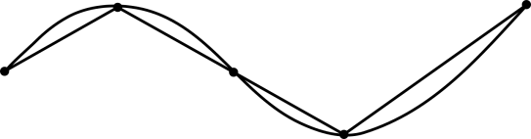

Рисунок 2

Площадь − численная характеристика двумерной (плоской или искривлённой) геометрической фигуры, неформально говоря, показывающая размер этой фигуры. Исторически вычисление площади называлось квадратурой. Фигура, имеющая площадь, называется квадрируемой. Конкретное значение площади для простых фигур однозначно вытекает из предъявляемых к этому понятию практически важных требований. Фигуры с одинаковой площадью называются равновеликими.
Общий метод вычисления площади геометрических фигур предоставило интегральное исчисление. Обобщением понятия площади стала теория меры множества, пригодная для более широкого класса геометрических объектов.
Площадь — это вещественнозначная функция, определённая на определённом классе фигур евклидовой плоскости и удовлетворяющая четырём условиям:
1. Положительность — площадь неотрицательна;
2. Нормировка — квадрат со стороной единица имеет площадь 1;
3. Конгруэнтность — конгруэнтные фигуры имеют равную площадь;
4. Аддитивность — площадь объединения двух фигур без общих внутренних точек равна сумме площадей.
Площадь поверхности — аддитивная числовая характеристика поверхности.
Во всех определениях площади, в первую очередь описывается класс поверхностей для которых она определяется. Проще всего определяется площадь многогранных поверхностей: как сумма площадей их плоских граней. Тем не менее класс многогранных поверхностей не достаточно широк для большинства приложений.

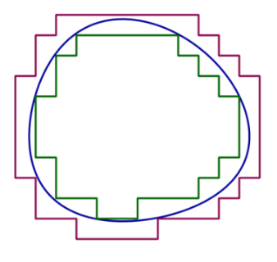
Рисунок 3
Чаще всего площадь поверхности определяют для класса кусочно-гладких поверхностей с кусочно-гладким краем. Обычно это делают с помощью следующей конструкции. Поверхность разбивают на части с кусочно-гладкими границами: для каждой части выбирают плоскость и ортогонально проектируют на неё рассматриваемую часть; площадь полученных плоских проекций суммируют. Площадь самой поверхности определяют как точную верхнюю грань таких сумм. (Рисунок 3)
Попытка ввести понятие площади кривых поверхностей как предела площадей вписанных многогранных поверхностей (подобно тому, как длина кривой определяется как предел вписанных ломаных) встречает трудность. Даже для весьма простой кривой поверхности площадь вписанных в неё многогранников со всё более мелкими гранями может иметь разные пределы в зависимости от выбора последовательности многогранников. Это наглядно демонстрирует известный пример, так называемый сапог Шварца (Рисунок 4), в котором последовательности вписанных многогранников с разными пределами площади строятся для боковой поверхности прямого кругового цилиндра.

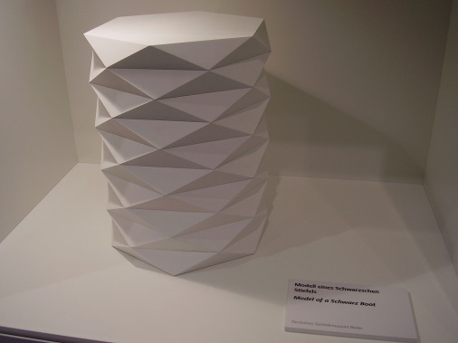

Рисунок 4 – Цилиндр Шварца

Общий приём вычисления площади поверхности на рубеже XIX—XX веков предложил Минковский, который для каждой поверхности строил «окутывающий слой» малой постоянной толщины, тогда площадь поверхности будет приближённо равна объёму этого слоя, делённому на его толщину. Предельный переход при толщине, стремящейся к нулю даёт точное значение площади. Однако, для площади по Минковскому не всегда выполняется свойство аддитивности. Обобщение данного определения приводит к понятию линии по Минковскому и другим.
В одномерном случае длину кривой можно определить так. Отметим на этой кривой несколько точек, которые соединим последовательно. Полученную ломаную можно назвать вписанной в данную кривую. Теперь будем увеличивать число звеньев этой ломаной так, чтобы длина наибольшего звена уменьшалась. Тогда можно определить длину кривой как тот предел, к которому стремится длина ломаной. Поступим аналогично, вписывая в данную поверхность многогранную поверхность и увеличивая число ее граней. Покажем, что площадь многогранной поверхности совсем не обязательно будет стремиться к площади рассматриваемой поверхности. Тем самым станет ясно, что площадь поверхности определяется далеко не так просто, поскольку уже для простейшего тела – цилиндра – мы сейчас получим странный и заведомо неправильный результат.
В качестве примера рассмотрим конструкцию на рисунке 4, которую называют сапог Шварца (или гармошка Шварца).
Рассмотрим цилиндр с радиусом R и высотой, равной 1. Впишем в нижнее основание правильный n-угольник. Затем разделим высоту на m равных частей и через точки деления проведём сечения, параллельные его основаниям. Занумеруем все сечения, начиная с нижнего основания. В каждое сечение впишем такие же n-угольники, только в сечениях с нечётными номерами возьмём стороны этих n-угольников параллельными соответствующим сторонам нижнего n-угольника, а в чётных сечениях повернём их на угол 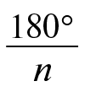; затем вершины каждого n-угольника соединим с ближайшими вершинами соседних n-угольников. В результате получим многогранную, состоящую из треугольников (если не учитывать верхний и нижний n-угольники) поверхность, вписанную в цилиндр [24].

Рисунок 5 – Построение цилиндра Шварца

На рисунке 5 изображён один слой этой поверхности. Он состоит из 2n равнобедренных треугольников. Их основаниями являются стороны двух правильных n-угольников, вписанных в основания цилиндра с высотой 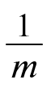.
Найдем теперь площадь цилиндра, как точную нижнюю грань площадь описанного многогранника.

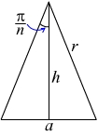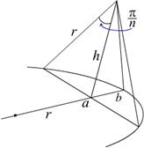:
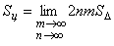
Рисунок 6

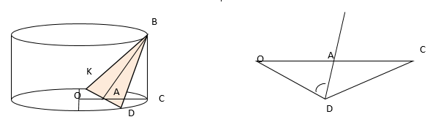
Рисунок 7

Из треугольника на рисунках 6 и 7 видно, что
S=$\frac{1}{2}AB×KD$
1. Из треугольника АВС выразим АВ по теореме Пифагора
AB=$\sqrt{{AC}^{2}+{BC}^{2}}$ .
AC=R(1-cos$\frac{π}{n})$
BC=$\frac{H}{m}$
AB=$\sqrt{{(R^{2}(1-cos\frac{π}{n})) }^{2}+{(\frac{H}{m})}^{2}}$
2. KD=2AD. Из треугольника OAD выразим AD=$\sqrt{{OD}^{2}-{OA}^{2}}$. Преобразуем AD=$\sqrt{R^{2}(1-\cos^{2}\frac{π}{n})}=R\sin{\frac{π}{n}}$. Следовательно,
KD=2Rsin$\frac{π}{n}$
Теперь можно найти площадь одного треугольника
$S=\frac{1}{2}2R\sin{\frac{π}{n}}\sqrt{{R^{2}(1-cos\frac{π}{n})}^{2}+{(\frac{H}{m})}^{2}}=R\sin{\frac{π}{n}}\sqrt{{R^{2}(1-cos\frac{π}{n})}^{2}+{(\frac{H}{m})}^{2}}$
Для того чтобы найти площадь поверхности цилиндра, необходимо просуммировать площади всех треугольников:
$\sum_{m,n}{=2mnS=2Rnsin}$ $\frac{π}{n}\sqrt{{(Rm(1-cos\frac{π}{n})) }^{2}+{(H)}^{2}}$ (1)
Когда m и n неограниченно возрастают, то диаметры всех треугольников стремятся к нулю, но площадь $\sum_{m,n}{S_{mn}}$ предела не имеет. В самом деле, допустим, что m и n возрастают так, что отношение $\frac{m}{n^{2}}$ стремится к определенному пределу q:
$$\lim_{m, n→∞}{\frac{m}{n^{2}}=q}$$
Имеем
$$\lim_{m, n→∞}{n\sin{\frac{π}{n}}}=π,$$
А с другой стороны, в силу сделанного допущения,
$$\lim_{m, n→∞}{m(1-\cos{\frac{π}{n}})}=\lim_{m, n→∞}{m2\sin^{2}{\frac{π}{2n}}}=\lim_{m, n→∞}{\frac{π}{2}}\frac{m}{n^{2}}=\frac{π^{2}}{2}q.$$
Следовательно, $\lim_{m, n→∞}{\sum_{m,n}{S_{mn}}=2πR\sqrt{\frac{π^{4}R^{2}}{4}q^{2}+H^{2}}} (2)$, и мы видим, что предел этот существенно зависит от величины q, т. е. от способа одновременного возрастания m и n. Рассмотрим теперь подробнее поведение $S_{mn}$при возрастании m и n. Хотя предела $S_{mn}$ при произвольном характере неограниченного возрастания m и n, все же $S_{mn}$ может стремиться к определенным пределам при специальном выборе m и n. Посмотрим, какие случаи здесь могут представиться:
1. $\lim_{m, n→∞}{\frac{m}{n^{2}}}=0$.
Этот случай будет иметь место, если m возрастает медленнее, чем $n^{2}$; например, m равно или пропорционально n, $m=kn$. В этом случае, как видно из формулы (2), $\lim_{}{S_{mn}=2πRH}$. Площадь поверхности многогранника имеет в данном случае пределом площадь поверхности цилиндра.
2. $\lim_{m, n→∞}{\frac{m}{n^{2}}}=c=const.\left(c≠0\right).$
Это будет иметь место, если m растет с той же скоростью, что и $n^{2}$; $m=kn^{2}$. В этом случае существует конечный предел $S_{mn}$, но предел этот не равен $2πRH$. Например, при $m=n^{2}$
$\lim_{m, n→∞}{S_{mn}=2πR\sqrt{H^{2}+\frac{1}{4}R^{2}π^{4}}}$.
Площадь поверхности многогранника имеет предел, но предел этот больше площади поверхности цилиндра.
3. $\lim_{m, n→∞}{\frac{m}{n^{2}}}=∞.$
Этот случай представится при возрастании m более быстром, чем $n^{2}$, например, при $m=n^{3}$. В этом случае, очевидно, и $\lim_{m, n→∞}{S_{mn}=∞}$.
Площадь поверхности многогранника неограниченно возрастает.

2.2 Основные понятия теории фракталов

В 1970-х годах французский математик Бенуа Мандельброт открыл новый взгляд на природу и мир в целом. За основу он взял очень простую идею: бесконечное по красоте и разнообразию множество фигур можно получить из простых конструкций при помощи всего двух операций – копирования и масштабирования. Таким странным и повторяющимся формам, маленький кусочек которых выглядит в точности, как объект целиком, Мандельброт в 1975 году дал название – фракталы и стал основоположником нового раздела математики – фрактальной геометрии. Понятия фрактал и фрактальная геометрия с середины 80-х прочно вошли в обиход как математиков и программистов, так и других исследователей. Слово фрактал образовано от латинских слов: fractus – сломанный, разбитый, дробный и соответствующего глагола frangere – ломать, разламывать, то есть создавать фрагменты неправильной формы. Рождение фрактальной геометрии принято связывать с выходом в 1977 году книги Мандельброта Б. «Фрактальная геометрия природы».
Фрактал – структура, состоящая из частей, которые в каком-то смысле подобны целому. Это определение содержит существенный отличительный признак – фрактал выглядит одинаково, в каком бы масштабе мы его не наблюдали. Но, располагая только внешним видом, оценка фрактальных свойств затруднена, а в большинстве случаев невозможна [12].
Основные свойства фрактальных множеств:
1. фрактал имеет тонкую структуру, то есть содержит произвольно малые масштабы;
2. фрактал слишком нерегулярное множество, чтобы быть описанным на традиционном геометрическом языке;
3. фрактал имеет форму самоподобия (приближенную или статистическую);
4. фрактальная размерность больше топологической размерности (подробнее см. п. 1.5);
5. в большинстве случаев фрактал определяется очень просто, например, рекурсивно.
Одно из основных свойств, объединяющих все фракталы – это геометрическое повторение самого себя на любом масштабном уровне (самоподобие). Другими словами, самоподобный объект в точности или приближенно совпадает с частью себя самого, то есть целое имеет ту же форму, что и одна или более частей. Самоподобие (симметрия) – инвариантность относительно параллельных переносов и скейлинга (изменения масштаба). В самом простом случае небольшая часть фрактала содержит информацию обо всем фрактале. Большинство природных объектов демонстрирует самоподобие – главный организующий принцип фракталов. Поэтому фракталы будут напоминать друг друга, независимо от используемой шкалы. Самоподобие может быть:
1. «точным», но только в математических объектах (например, кривая Коха);
2. «качественным», то есть объект или процесс являются подобными в различных масштабах, пространственных или временных, статистически (каждый масштаб напоминает другие масштабы, но не идентичен им).
Фракталы делятся на два больших класса: конструктивные и динамические. С другой стороны, фракталы по способу построения (задания) подразделяются на следующие группы [12].
1. Геометрические (конструктивные). Этот тип фракталов получается путем простых геометрических построений: берется набор отрезков, на основании которых будет строиться фрактал, затем к этому набору применяется набор правил, который преобразует его в какую-нибудь геометрическую фигуру. Далее к каждой части этой фигуры применяется тот же набор правил, и, произведя бесконечное число таких преобразований (по крайней мере, мысленно), получим геометрический фрактал. Примерами могут служить снежинка Коха, ковер Серпинского, кривая Пеано и т.д.
2. Алгебраические. Эти фракталы строятся с помощью алгебраических формул, иногда весьма простых. Один из методов построения представляет собой итерационный процесс $z_{n+1}=f(z_{n})$, где $z$ – некоторое комплексное число, а $f(z)$ – нелинейная функция. Расчет функции продолжается до выполнения определенного условия. В качестве примеров можно рассмотреть множество Мандельброта, фракталы Ньютона и Жюлиа.
3. Системы итерируемых функций. Данное средство получения фрактальных структур стало широко известно благодаря М. Барнсли (M. Barnsley). Система итерируемых функций представляет собой совокупность сжимающих отображений вместе с итерационной схемой, заданной с помощью преобразования Хатчинсона. Результат применения системы итерируемых функций называется 8 аттрактором, причем аттрактор часто оказывается фрактальным множеством. Наиболее простая СИФ состоит из аффинных преобразований на плоскости. Теория итерируемых функций служит составной частью теории динамических систем. Системы итерируемых функций применяются в основном для кодирования изображений. Лист папоротника – пример построения фрактала с помощью СИФ.
4. Стохастические (случайные) фракталы. Здесь в исследованиях встречается два подхода. Первый подход – для построения фракталов вносятся случайные возмущения. Берется, например, прямоугольник и для каждого его угла определяется цвет. Далее находится центральная точка прямоугольника и раскрашивается в цвет, равный среднему арифметическому цветов по углам прямоугольника, плюс некоторое случайное число. Чем оно больше, тем более рваным будет рисунок. С помощью таких фракталов моделируются горы в большинстве программ, созданных для этого. Второй подход не сводится к случайным возмущениям в классических фракталах. Наоборот, считается, что случайный характер заложен в них изначально и связан со случайными процессами, основной моделью которых служит фрактальное броуновское движение.
5. Фрактальные кластеры. Кластеры – это скопления близко расположенных, тесно связанных друг с другом частиц любой природы. Используются для описания фрактальных структур, встречающихся как на микрообъектах (атомы, молекулы, ионы и т.п.), так и на системах, состоящих из большого числа связанных макроскопических частиц (скопление галактик). Фрактальный кластер – это фрактал, который получается системой с множеством частиц, движущихся хаотически по броуновскому закону движения, которые слипаются при соприкосновении с центром агрегации, и образуют разветвлённый кластер. Одним из способов для сборки таких фракталов является модель ограниченной диффузией агрегации (ОДА) или Diffusion Limited Aggregation (DLA-модель).

2.3 Кривая Ван дер-Вандера

Согласно определению фракталом считается любое множество, у которого его фрактальная размерность выше топологической. Это определение названо рабочим, то есть носящим предварительный, ориентировочный характер. Существуют множества, которые по своему устройству и свойствам фрактальны, но формально не считаются таковыми вследствие того, что не удовлетворяют определению Мандельброта. Одним из таких множеств является классическая нигде недифференцируемая функция Ван дер Вардена, точнее, ее график [11].
Приведём доказательство того, что фрактальная размерность графика функции Ван дер Вардена равна единице.
Построим теперь функцию Ван дер Вардена и докажем ряд ее свойств.

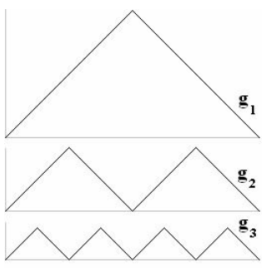
Рисунок 8 − Функции $g_{n}\left(x\right)$

Определим на отрезке [0,1] функцию $g_{1}\left(x\right)=\frac{1}{2}-\left|x-\frac{1}{2}\right|$ и затем продолжим ее на всю числовую ось периодическим образом с периодом 1. Далее для $n>1$ положим (рисунок 8)
$g_{n}\left(x\right)=\frac{g_{n-1}(2x)}{2}.$ (2)

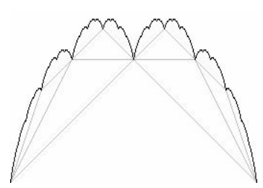
Рисунок 9 − Функции $V(x)$ и $V_{n}\left(x\right)$

Функция Ван дер Вардена $V(x)$ задается на отрезке [0,1] суммой ряда $V_{n}\left(x\right)=\sum_{n=1}^{∞}{g_{n}(x)}$. Частичные суммы ряда будем обозначать $V_{n}\left(x\right)=\sum_{k=1}^{∞}{g_{k}(x)}$. (рисунок 9)
Предложение 1. Функция $V(x)$ удовлетворяет неравенству $0 ≤V (x) ≤ 1$.
Доказательство. Так как $g_{1}(x)≤\frac{1}{2}$, то в силу (2) имеем
$$g_{n }\left(x\right)=2^{-n+1}g_{1}\left(2^{n-1}x\right)≤2^{-n}.$$
Отсюда легко следует требуемое неравенство.
Предложение 2. Для любого натурального $n$ справедливо неравенство
$$0≤V\left(x\right)-V_{n}\left(x\right)≤2^{-n}.$$
Доказательство. Из (2) и предложения 1 получаем
$$V\left(x\right)-V_{n}\left(x\right)=\sum_{k=n+1}^{∞}{g_{k}}\left(x\right)=\sum_{k=1}^{∞}{2^{-n}g_{k}}\left(2^{n}x\right)=2^{-n} V(2^{n}x)≤2^{-n}.$$
Предложение 3. На каждом отрезке $J_{n}=\left[\frac{m}{2^{n}},\frac{m+1}{2^{n}}\right]$, при $0≤m≤2^{n}$ функция $V_{n}$ линейна и ее производная $\left|V_{n}^{,}\right|≤n$ во внутренних точках $J_{m}$.
Доказательство. Утверждение предложения очевидно, так как все функции $g_{k}$ при $1≤k ≤$n линейны на $J_{m}$ и их производные $\left|g_{k}^{,}\right|=1$ во внутренних точках $J_{m}$.
Среди различных видов фрактальной размерности основной является размерность Хаусдорфа как наиболее адекватно отражающая основное геометрическое свойство фракталов. Именно она используется в определении фракталов. Однако прямое вычисление размерности Хаусдорфа конкретного множества очень часто связано со значительными техническими трудностями. Поэтому хаусдорфову размерность графика функции V мы определим косвенным путем – с помощью размерности Минковского [11].
Напомним определение размерности Минковского. Пусть имеется некоторое метрическое ограниченное пространство $X$. Любой набор -шаров, объединение которых целиком покрывает некоторое множество $G X$, назовем шаровым -покрытием множества $G$. Минимально необходимое число -шаров, которые смогли бы покрыть $G$, обозначим $n_{δ}(G)$ [11].
Определение 1. Размерностью множества $G$ по Минковскому называется число $\dim_{M}G$, равное пределу отношения порядка роста числа $n_{δ}(G)$ к порядку роста величины $1/$ при убывании к нулю, то есть
$\dim_{M}G=\lim_{δ→0}{\log_{1/δ}{n_{δ}}}\left(G\right)=\lim_{δ→0}\frac{\ln{n_{δ}(G)}}{-\ln{δ}}$.
Нам потребуются следующие два свойства размерности Хаусдорфа.
Свойство 1. Для любого множества $G$ справедливо неравенство $\dim_{H}V≤\dim_{M}V$, если только размерность $\dim_{M}G$ существует.
Свойство 2. Если $G$ – подмножество евклидова пространства $R^{n}$, а $pr(G)$ − его проекция на некоторое евклидово подпространство, то $\dim_{H }pr(G)≤\dim_{M}G$.
Докажем теперь следующую теорему.
Теорема 1. Фрактальная размерность графика функции $V$ равна единице, то есть $\dim_{M }V=\dim_{H}V=1$.

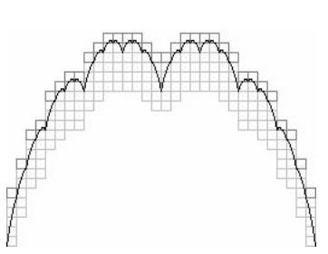
Рисунок 10 − Функция $V(x)$и ее покрытие квадратиками размер $2^{-5}$

Доказательство. В силу предложения 3 на каждом участке $J_{m}$ график функции $V_{n}$ можно покрыть $n$ квадратиками такими, что их стороны параллельны осям координат, длины сторон равны $2^{-n}$, проекции на ось абсцисс совпадают с $J_{m}$, а объединение их проекций на ось ординат связно (рисунок 10 при $n=5$). Добавим к этому покрытию из $n$ квадратиков еще один квадратик того же размера сверху (на рис. 3 такие квадратики выделены более темным цветом). Тогда все $n+1$ квадратик покроют график функции $V$ на участке $J_{m}$ в силу предложения 2. Таким образом, достаточно $2^{n}(n+1)$ квадратиков с длиной сторон $2^{-n}$, чтобы покрыть график функции $V$ весь целиком. Так как каждый такой квадратик можно покрыть шаром радиуса $2^{-n}$, то $n_{δ}(V)≤2^{n}(n+1)$ при $δ=2^{-n}$. Устремляя $n$ к бесконечности, получаем
$$\dim_{M}V=\lim_{δ→∞}{\frac{\ln{n_{δ}(V)}}{-\ln{δ}}≤\lim_{n→∞}{\frac{\ln\left(2^{n}∙\left(n+1\right)\right)}{\ln{2^{n}}}=}}$$
$=\lim_{n→∞}{\frac{n\ln{2}+ln⁡(n+1)}{n\ln{2}}}=1+\lim_{n→∞}\frac{\log_{2}{(n+1)}}{n}=1$.
Итак, мы получили оценку размерности сверху $\dim_{M}V≤1$. Оценка снизу получается из свойств 1 и 2:
$\dim_{M}V≥\dim_{H}V≥\dim_{H}\left[0,1\right]=1$.
Теорема доказана.
Итак, график кривой Ван дер Вардена имеет фрактальную размерность, равную топологической, то есть не удовлетворяет мандельбротовскому определению фрактала. Однако Мандельброт особо подчеркивал, что понятие фрактала сложное и трудноформализуемое. И если было бы возможно, он предпочел вообще обойтись без конкретного определения. Но так как невозможно развивать математическую теорию фракталов без точного математического определения этого понятия, то в качестве такового он указал свойство преобладания хаусдорфовой размерности над топологической. Действительно это свойство для фракталов наиболее характерно и, как правило, выполняется. Однако выполняется оно не для всех фракталов. Поэтому его следует рассматривать лишь как ориентир, а не как критерий фрактальности [11].
.

2.4 Фрактальные кривые на цилиндре Шварца

Рассмотрим следующий чертеж (рисунок 11).
В единичную окружность с центром в точке H впишем равносторонний треугольник ABC. Проведем радиус $HI$ так, что $H$ пересекает сторону шестиугольника в точке J.

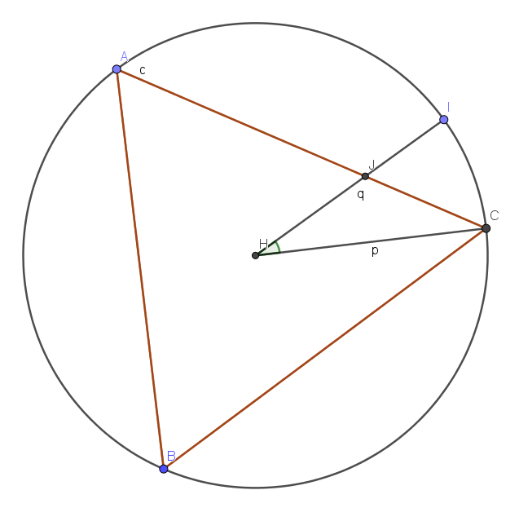
Рисунок 11 − Равносторонней треугольник вписанный в единичную окружность

Предположим, что точка J движется по окружности. При этом поставим в соответствие центральному углу $∠ IHC= α$ длину отрезка $JT$, получим функцию $f_{3}(α)$. Введенная функция является ограниченной и периодической, а именно $0≤\left|f\left(a\right)\right|≤1-\frac{\sqrt{3}}{2}$ и период $T=\frac{π}{3}$. График этой функции представлен на следующем рисунке.
Функцию $f_{3}(α)$ можно определить явным образом.
Пусть для определенности точка J сместилась по окружности на угол $α>{30}^{°}$.
Во-первых, каждый целый угол однозначно определяет угол $α_{1}=α-\left[\frac{α}{{30}^{°}}\right]∙{30}^{°}$. Во-вторых, $\left|IJ\right|=1-\left\lceil HJ\right\rceil$. С учетом введенных замечаний длину отрезка IJ можно найти с помощью треугольника HJC. В треугольнике HJC угол $∠ H= α_{1}, ∠ C={30}^{°}$ и $\left|HC\right|=1$. Тогда по теореме синусов имеем:
$\left|IJ\right|=\frac{\sin\left({30}^{°}\right)}{\sin{(180°-{30}^{°}-α_{1})}}$ . (3)

Из формулы (3) следует, что дискретная функция $f_{3}(α)$ (рисунок 12) определяется следующим образом:
$f_{3}\left(α\right)=1-\frac{\frac{1}{2}}{\sin{(150°-(α-[\frac{α}{120°}]∙120°))}}$. (4)
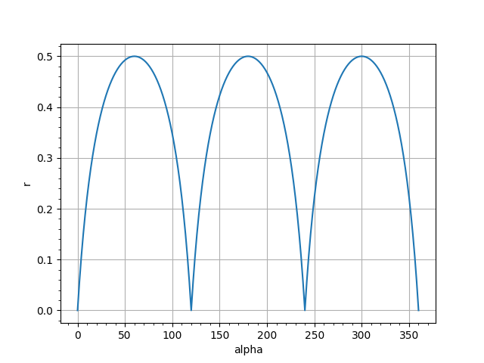
Рисунок 12 − График функции $f_{3}(α)$

Рассмотрим следующий чертеж (рисунок 13).

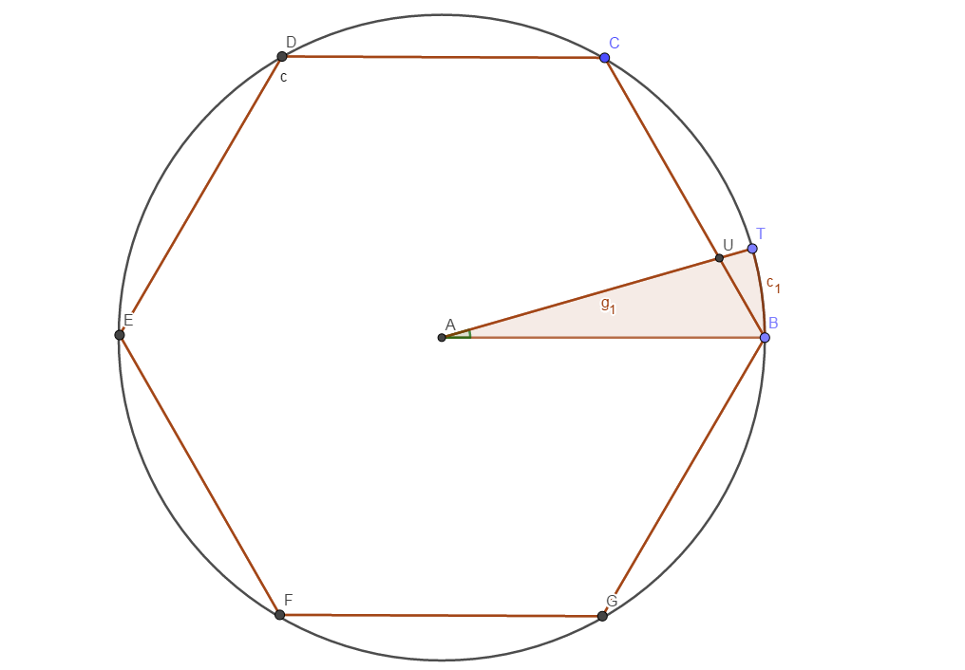
Рисунок 13 − Правильный шестиугольник вписанный в единичную окружность

На рисунке 14 изображена окружность с центром в точке A и радиусом . В окружность вписан правильный шестиугольник и проведен радиус так, что пересекает сторону шестиугольника в точке U.
Предположим, что точка T движется по окружности. При этом поставим в соответствие центральному углу длину отрезка , получим функцию $f_{6}(α)$. Введенная функция является ограниченной и периодической, а именно и период $T=\frac{π}{6}$. График этой функции представлен на следующем рисунке.
Функцию $f_{6}(α)$ можно определить явным образом.
Пусть для определенности точка T сместилась по окружности на угол .

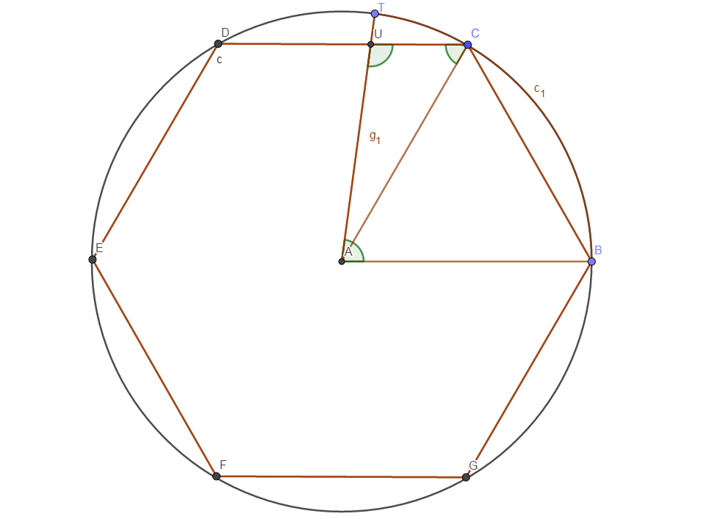
Рисунок 14 − Правильный шестиугольник вписанный в единичную окружность

Во-первых, каждый целый угол однозначно определяет угол . Во-вторых, . С учетом введенных замечаний длину отрезка UT можно найти с помощью треугольника AUC. В треугольнике AUC угол и . Тогда по теореме синусов имеем:
. (5)

Из формулы (5) следует, что дискретная функция $f_{6}(α)$ (рисунок 15) определяется следующим образом:
$f_{6}\left(α\right)=1-\frac{\frac{\sqrt{3}}{2}}{\sin{(120°-(α-[\frac{α}{60°}]∙60°))}}$. (6)

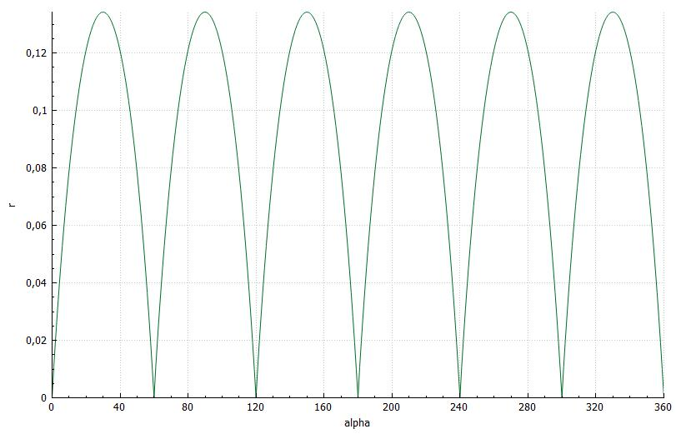
Рисунок 15 − График функции $f_{6}(α)$

Аналогичную функцию можно получить, если в исходную окружность вписать правильный двенадцатиугольник (рисунок 16).

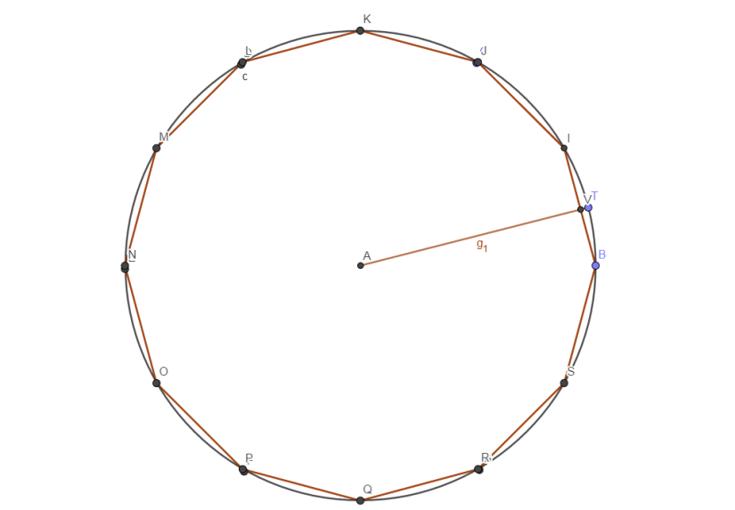
Рисунок 16 − Правильный двенадцатиугольник вписанный в единичную окружность

$f_{12}\left(α\right)=1-\frac{\sin{(75°)}}{\sin{(105°-(α-[\frac{α}{30°}]∙30°))}}$ . (7)

На рисунке 17 изображен график функции $f_{12}\left(α\right)$.

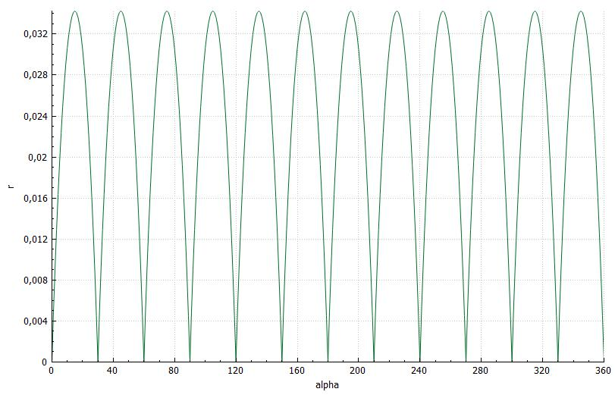
Рисунок 17 − График функции $f_{12}(α)$

Несложно определить функцию , подобную функциям из формул (6) и (7) в случае, когда в окружность вписан произвольный правильный n-угольник. Действительно, обозначим через центральный угол вписанного n-угольника, тогда примет вид:
. (8)
Определим следующую функцию как функциональный ряд:
$g\left(α\right)=\sum_{n=1}^{∞}{f_{k∙n}(α)}$, (9)
где функции $f_{k∙n}(α)$ определяются формулой (8). Геометрический смысл функции состоит в следующем: впишем в окружность одновременно все правильные $k∙n$ - угольники, где , при этом . Каждому углу (-угол поворота радиуса AT) поставим в соответствие числовой сходящийся ряд, каждый член которого есть длина отрезка, заключенного между точкой T и точкой пересечения радиуса AT со стороной n-угольника. На рисунке 18 изображены шестиугольник и двенадцатиугольник вписанные в окружность.

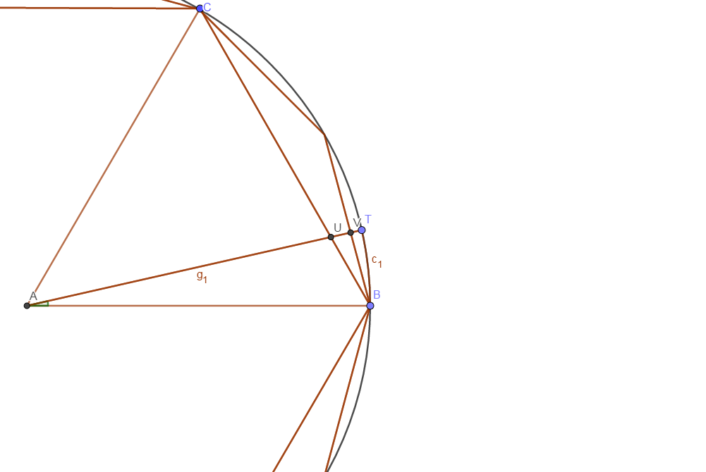
Рисунок 18 − Шестиугольник и двенадцатиугольник вписанные в окружность

На последнем рисунке углу отвечает сумма (UT + VT). На рисунке 19 приведен график частичной суммы ряда (9).
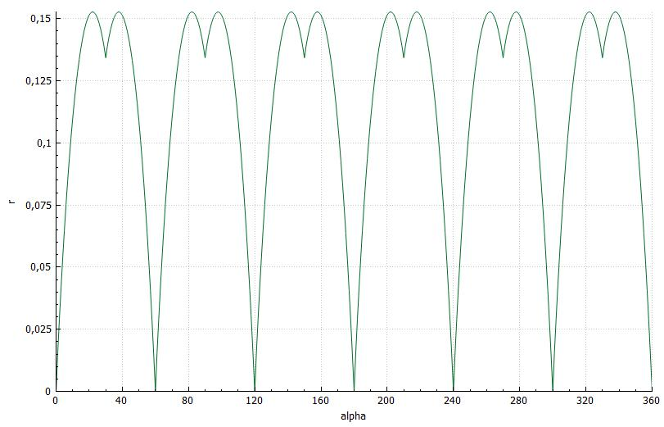
Рисунок 19 − График частичной суммы ряда (9) для

Ниже приведен пример (рисунок 20) частичной суммы ряда (9) для .

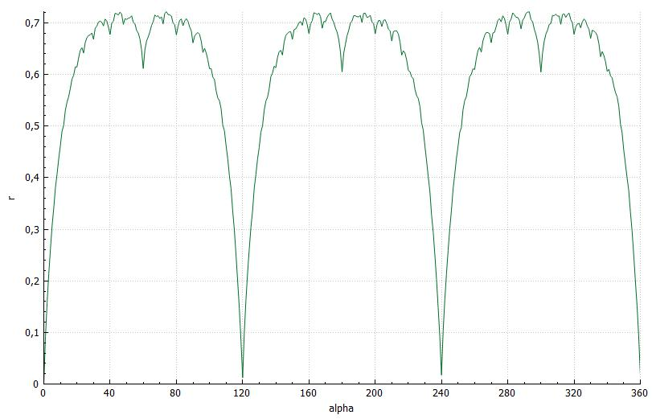
Рисунок 20 − График частичной суммы ряда (9) для

Из рисунков 19 и 20 легко видеть, что график функции имеет фрактальную структуру, наподобие графика функции Ван Дер Вардена [21].
Рассмотрим рисунок 21.

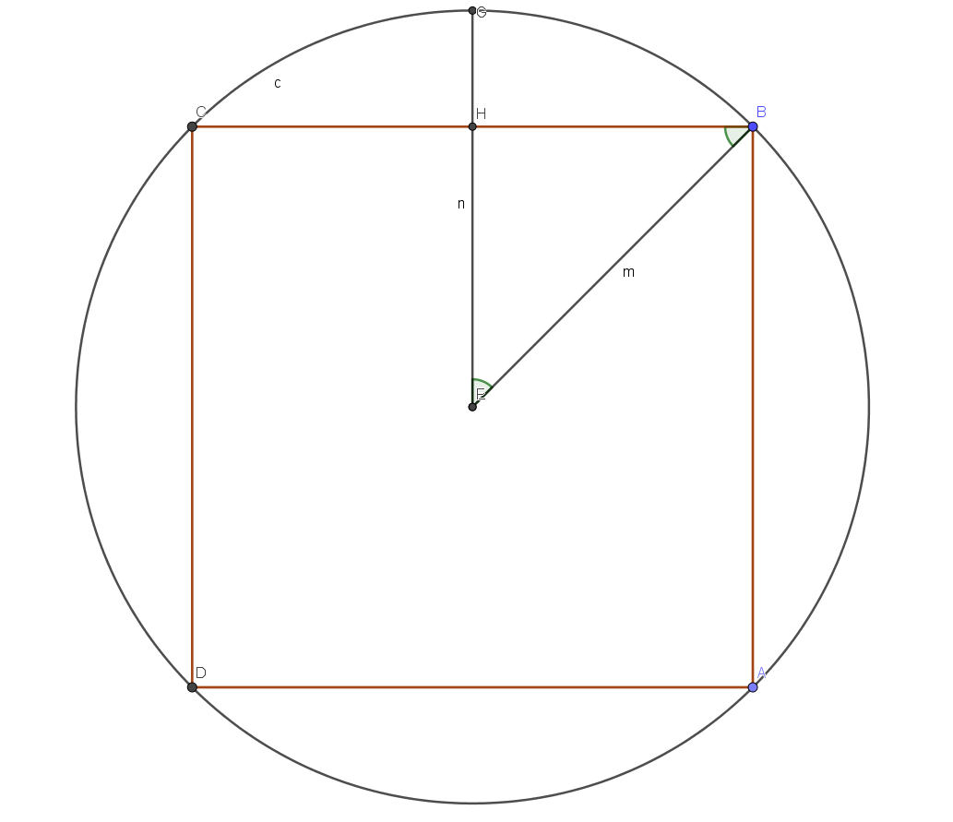
Рисунок 21 − Квадрат вписанный в единичную окружность

Из формулы (8) следует, что дискретная функция $f_{4}(α)$ (рисунок 22) определяется следующим образом:
$f_{4}\left(α\right)=1-\frac{\sin{(45°)}}{\sin{(135°-(α-[\frac{α}{90°}]∙90°))}}$. (10)

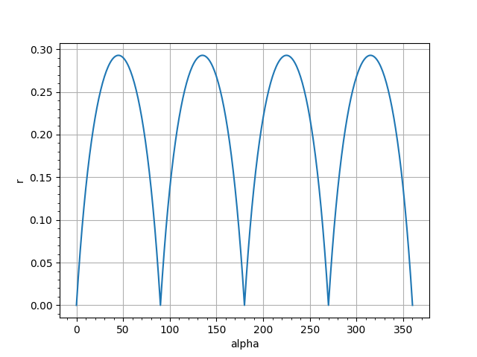
Рисунок 22 − График функции $f_{4}(α)$

Впишем в единичную окружность правильный восьмиугольник (рисунок 23). Из формулы (8) следует, что дискретная функция $f_{8}(α)$ (рисунок 24) определяется следующим образом:
$f_{8}\left(α\right)=1-\frac{\sin{(67,5°)}}{\sin{(112,5°-(α-[\frac{α}{45°}]∙45°))}}$. (11)

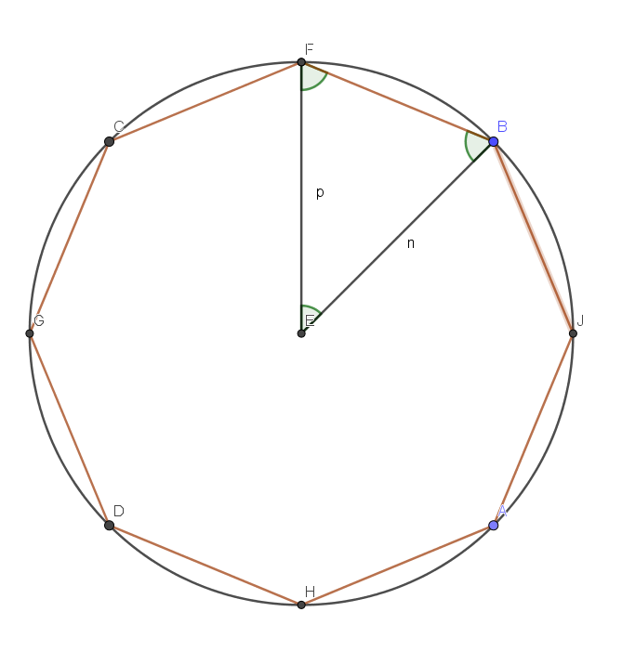
Рисунок 23 − Правильный восьмиугольник вписанный в единичную окружность

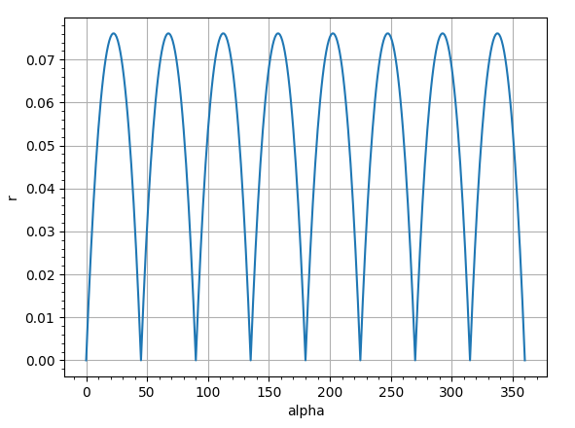
Рисунок 24 − График функции $f_{8}(α)$

Приведем график (рисунок 25) частичной суммы $S_{2}=f_{4}\left(α\right)+f_{8}\left(α\right)$ ряда (9).

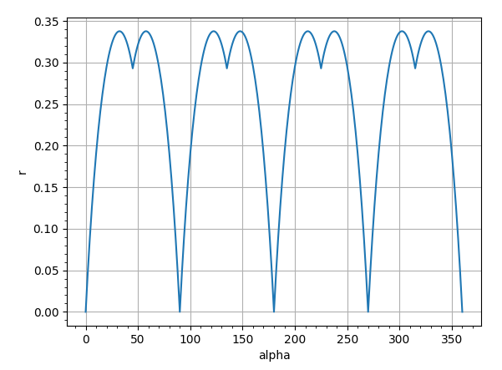
Рисунок 25 − График частичной суммы $S_{2}=f_{4}\left(α\right)+f_{8}\left(α\right)$ ряда (9) для $k=4$

Ниже приведен пример частичной суммы ряда (9) для $k=4$ (рисунок 26).
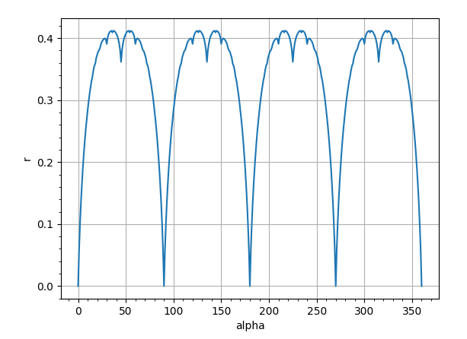
Рисунок 26 − График частичной суммы ряда (9) для $k=4$

Рассмотрим следующий чертеж (рисунок 27).

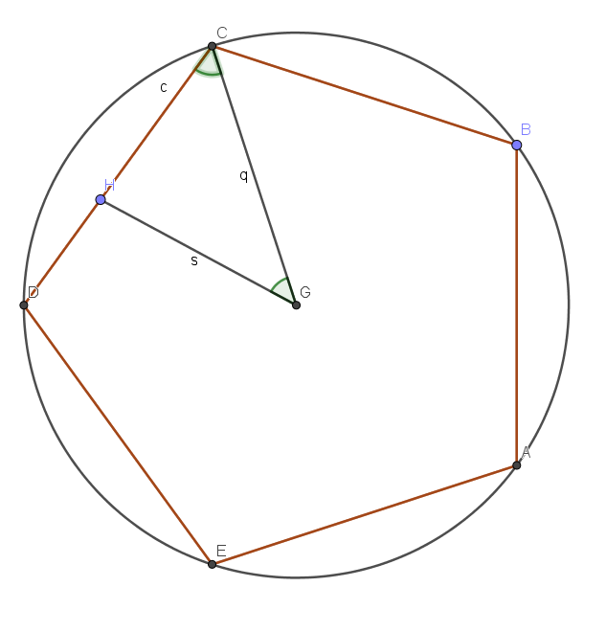
Рисунок 27 − Правильный пятиугольник вписанный в единичную окружность

Из формулы (8) следует, что дискретная функция $f_{5}(α)$ (рисунок 28) определяется следующим образом:
$f_{5}\left(α\right)=1-\frac{\sin{(54°)}}{\sin{(126°-(α-[\frac{α}{72°}]∙72°))}}$. (12)

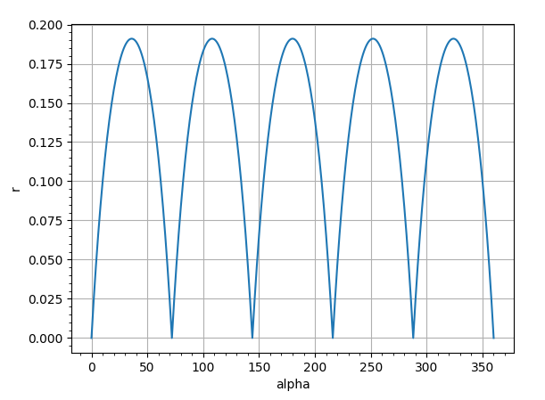
Рисунок 28 − График функции $f_{5}(α)$

Впишем в единичную окружность правильный десятиугольник (рисунок 29). Из формулы (8) следует, что дискретная функция $f_{10}(α)$ (рисунок 30) определяется следующим образом:
$f_{10}\left(α\right)=1-\frac{\sin{(72°)}}{\sin{(108°-(α-[\frac{α}{36°}]∙36°))}}$. (13)

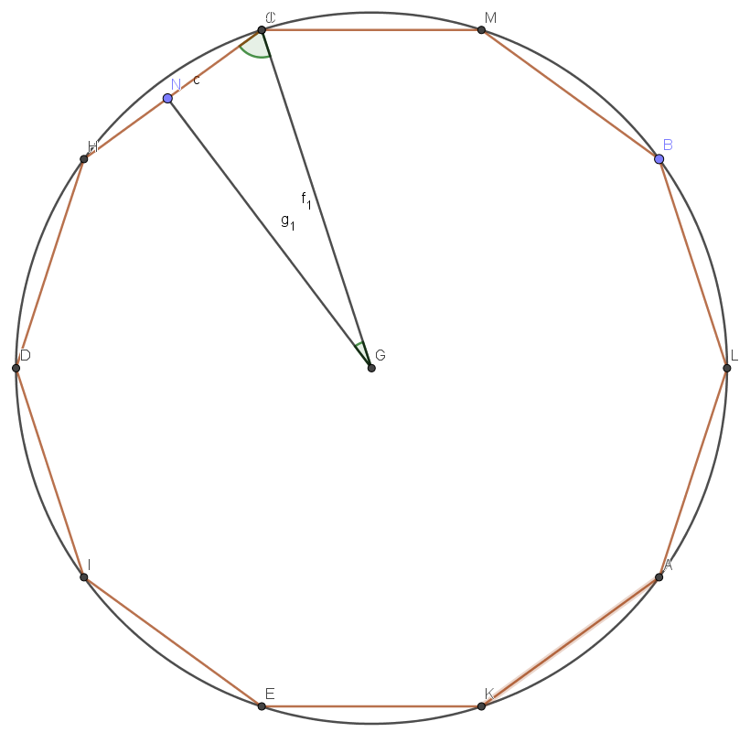
Рисунок 29 − Правильный десятиугольник вписанный в единичную окружность

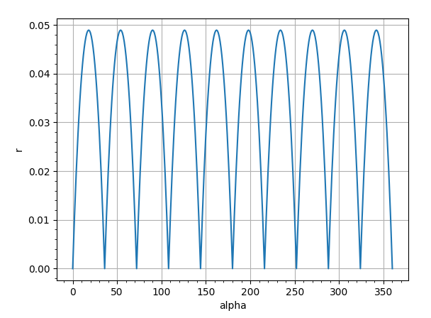
Рисунок 30 − График функции $f_{10}(α)$

Приведем график частичной суммы $S_{2}=f_{5}\left(α\right)+f_{10}\left(α\right)$ ряда (9) (рисунок 31).

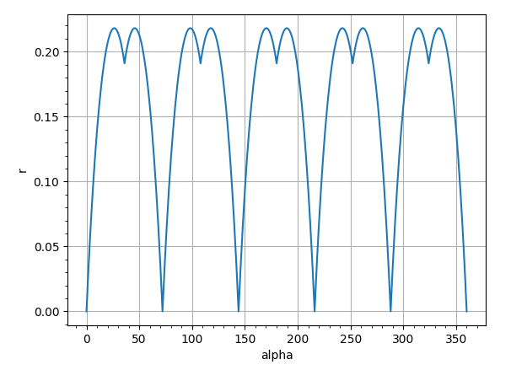
Рисунок 31 − График частичной суммы $S_{2}=f_{5}\left(α\right)+f_{10}\left(α\right)$ ряда (9) для $k=5$

Ниже приведен пример частичной суммы ряда (9) для $k=5$ (рисунок 32).

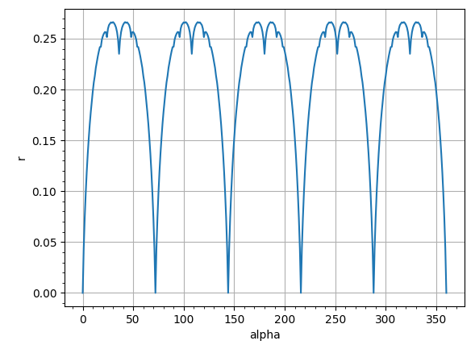
Рисунок 32 − График частичной суммы ряда (9) для $k=5$

2.5 Площадь фрактальной кривой

Пусть есть окружность с центром в точке D и радиусом $l=1$. В окружность вписан правильный треугольник АBC (рисунок 33).

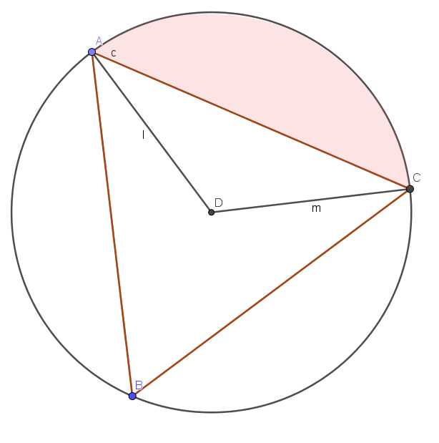
Рисунок 33 − Правильный треугольник вписанный в единичную окружность

Найдем площадь закрашенного сегмента. Сегмент — это часть круга, ограниченная дугой и стягивающей её хордой. Площадь закрашенного сегмента можно вычислить следующим образом:
$S_{сектора}-S_{ADC}.$ (14)
Площадь треугольника ADC равна половине произведения двух его сторон на синус угла между ними.
Площадь сектора найдем по формуле:
$\frac{πR^{2}}{360°}∙α, где α-центральный угол.$ (15)
Из формулы (14) и (15) следует, что
$$S_{сегмента}=\frac{πR^{2}}{360°}∙120°-\frac{1}{2}∙AD∙DC∙\sin{120°}=$$

$= \frac{πR^{2}}{360°}∙120°-\frac{1}{2}∙R^{2}∙\sin{120°}=\frac{π}{3}-\frac{1}{2}∙\sin{120°}.$ (16)
Из формулы (16) следует, что площадь трех сегментов ($S_{3}$):
$S_{3}=3∙\left(\frac{π}{3}-\frac{1}{2}∙\sin{120°}\right)=3∙\left(\frac{π}{3}-\frac{1}{2}∙\frac{\sqrt{3}}{2}\right)=π-\frac{3\sqrt{3}}{4}$. (17)

Аналогичную формулу можно получить, если в исходную окружность вписать правильный шестиугольник (рисунок 34).

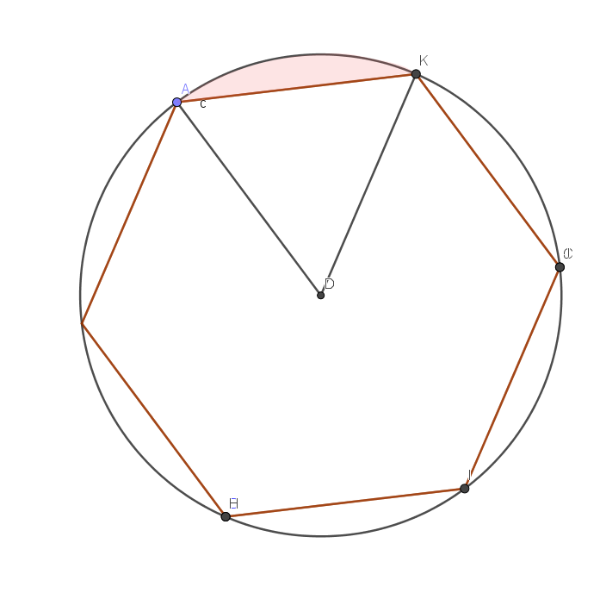
Рисунок 34 − Правильный шестиугольник вписанный в окружность

Площадь закрашенного сегмента на рисунке 34 имеет вид:
$S_{сегмента}=\frac{π}{6}-\frac{1}{2}∙\sin{60°}$. (18)
Из формулы (16) следует, что площадь шести сегментов ($S_{6}$):
$S_{6}=6∙\left(\frac{π}{6}-\frac{1}{2}∙\sin{60°}\right)=6∙\left(\frac{π}{6}-\frac{1}{2}∙\frac{\sqrt{3}}{2}\right)=π-\frac{3\sqrt{3}}{2}$. (19)
Определим функцию $S_{n}\left(α\right)$. Количество сторон правильного -угольника определим как $n={3*2}^{k}, где k=0, 1, 2…$ . Центральный угол вписанного $n$-угольника обозначим через сторону правильного $n$-угольника $α=\frac{π}{{3*2}^{k}}$. Из формул (17) и (19) следует, что $S_{n}\left(α\right)$ примет вид:
$S_{n}\left(α\right)=π-n∙(\frac{1}{2}∙\sin{α)}$. (20)
Определим следующую функцию $q\left(α\right)$как функциональный ряд:
$q\left(α\right)=\sum_{k=1}^{∞}{S_{n}\left(α\right), }$ (21)
где $S_{n}\left(α\right) определяется формулой (20).$
Площадь под фрактальной кривой на сечении цилиндра Шварца будет вычисляться по следующей формуле:
$S=S_{круга}-q\left(α\right).$ (22)

Таблица 2 − Экспериментальное исследование площади фрактальной кривой
n | k | $$S$$
$$3*2^{0}$$ | 0 | 1.299038105676658061415906786
$$3*2^{10}$$ | 10 | 0.5662115251545915550757115355
$$3*2^{50}$$ | 50 | 0.5662107950338794437605827035
$$3*2^{100}$$ | 100 | 0.5662107950338683415303364475
$$3*2^{150}$$ | 150 | 0.5662107950338572393000901675
$$3*2^{500}$$ | 500 | 0.5662107950337795236883662495
$$3*2^{550}$$ | 550 | 0.5662107950337684214581199815
$$3*2^{1000}$$ | 1000 | 0.5662107950336685013859035025

На основе данных таблицы 2, полученных при вычислении площади фрактальной кривой по формуле (22) и при подстановке $k→∞$ можно сделать вывод, что значение площади фрактальной кривой стремится к конкретному числу $L≈0,566$.

ГЛАВА 3 Разработка факультативного курса «Фрактальные кривые на цилиндре Шварца»

3.1 Цифровые технологии при изучении математики
Цифровизация образования - это процесс использования технологий информационно-коммуникационной сферы (ИКТ) для улучшения качества образования и обучения. Этот процесс охватывает все аспекты обучения и включает в себя цифровые платформы для обучения, обучающие приложения, онлайн-курсы, мобильные приложения, виртуальные классы и многое другое.
Цифровизация образования является важным средством улучшения качества обучения математике. Существует множество способов использования цифровых технологий при изучении математики, которые помогают ученикам лучше понимать математические концепции, улучшают учебный процесс и делают его более интерактивным.
Один из способов использования цифровых технологий - это использование математических приложений и программ для учебы. Существует множество таких приложений и программ, которые позволяют ученикам решать математические задачи, строить графики, выполнять расчеты и т.д. Эти приложения дают возможность ученикам более глубоко понимать математические концепции и быстрее решать задачи.
Еще один способ использования цифровых технологий - это использование онлайн-курсов и учебных видео для изучения математики. Онлайн-курсы и видео позволяют ученикам изучать математику в своем темпе, просматривать основные математические концепции и решать задачи. Эти материалы также дают возможность ученикам просматривать занятия несколько раз, чтобы глубже понимать математические концепции.
Также, можно использовать цифровые технологии, чтобы делать учебный процесс визуальным и интерактивным. Например, можно использовать интерактивные таблицы или графики, которые позволяют ученикам наглядно видеть, как математические функции и связанные концепции работают в реальном времени. Такие инструменты делают учебный процесс более увлекательным и помогают визуализировать математические концепции.
В целом, цифровизация образования при изучении математики помогает сделать учебный процесс более гибким, интерактивным и эффективным. Такие инструменты дают возможность ученикам быстрее и глубже понимать математику, лучше запоминать математические концепции и увереннее решать математические задачи.

3.2 GeoGebra на уроках математики: основные инструменты для построения геометрических фигур

GeoGebra на уроках математики может использоваться для построения геометрических фигур, таких как линии, отрезки, углы и окружности. Это позволяет ученикам визуализировать и понять геометрические концепции, такие как параллельность, перпендикулярность, равенство углов и т.д [15].
Вид GeoGebra предоставляет панель инструментов - панель инструментов с определенным набором инструментов для области, в которой вы работаете. Вы можете активировать инструмент, нажав на кнопку, которая отображает соответствующий значок.

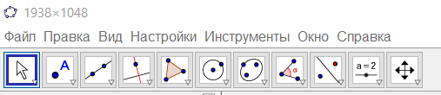
Рисунок 35 – Панель инструментов GeoGebra

Приступим к изучению инструментов, которые мы сможем использовать не только на нашем курсе, но и на уроках геометрии.
В GeoGebra представлено 11 блоков инструментов (рисунок 35):
1. Инструменты перемещения;
2. Точенные инструменты;
3. Линейные инструменты;
4. Специальные линейные инструменты;
5. Инструменты для создания полигонов;
6. Инструменты окружности и дуги;
7. Инструменты конического сечения;
8. Инструменты для измерения;
9. Инструменты преобразования;
10. Инструменты для создания объектов действия;
11. Общие инструменты.
Самый важный из инструментов первого блока – инструмент «Перемещать» (рисунок 36). При помощи него можно выделять, перемещать и изменять положение объектов в координатной плоскости. Для того чтобы выделить несколько объектов, нужно зажать клавишу CRTL и последовательно выделить необходимые объекты.

Рисунок 36 – Инструменты перемещения

Во втором блоке инструментов «Точка» позволяет в координатной плоскости построить точку. Точка будет обозначаться заглавной латинской буквой.
Инструмент «Пересечение» (рисунок 37) позволяет построить точку пересечения двух объектов. Для того чтобы построить точку пересечения двух объектов, необходимо выбрать инструмент «Пересечение», а затем последовательно выбрать два объекта, точку пересечения которых нужно построить.

Рисунок 37 – Инструменты перемещения

Основными инструментами, которыми мы будем пользоваться в блоке линейные инструменты, являются «Отрезок», «Прямая» и «Луч».
Инструмент «Отрезок» позволяет построить отрезок по двум точкам. Для того чтобы построить отрезок, необходимо:
1. выбрать инструмент «Отрезок»;
2. отметить две точки в координатной плоскости.
Инструмент «Прямая» позволяет в координатной плоскости построить прямую. Для того чтобы построить прямую, необходимо:
1. выбрать инструмент «Прямая»;
2. отметить две точки в координатной плоскости.
Инструмент «Луч» (рисунок 38) позволяет в координатной плоскости построить луч. Для того чтобы построить луч, необходимо - выбрать инструмент «Луч»:
1. отметить первую точку;
2. отметить вторую точку, выбрав направление луча.

Рисунок 38 – Линейные инструменты

Блок создания полигонов содержит инструменты, которые позволяют строить многоугольники.
Инструмент «Многоугольник» позволяет построить произвольный многоугольник (рисунок 39). Для того, чтобы построить многоугольник необходимо:
1. выбрать инструмент «Многоугольник»;
2. отметить первую точку;
3. последовательно отметить нужное количество точек;
4. вернуться к первой точке и мышкой указать на нее. Таким образом, завершить построение.
Инструмент «Правильный многоугольник» позволяет построить правильный многоугольник (рисунок 39). Для того, чтобы построить правильный многоугольник необходимо:
1. выбрать инструмент «Правильный отметить первую точку многоугольник»;
2. отметить вторую точку;
3. в открывшемся окне ввести нужное количество вершин правильного многоугольника.

Рисунок 39 – Инструменты создания полигонов

Блок окружности и дуги позволяет различными способами построить окружности.
«Окружность по центру и точке» (рисунок 40). Чтобы построить окружность необходимо:
1. выбрать инструмент «Окружность по центру и точке»;
2. отметить центр окружности;
3. отметить произвольным точку, лежащую на окружности.
«Окружность по центру и радиусу». Чтобы построить окружность по центру и радиусу необходимо:
1. выбрать инструмент «Окружность по центру и радиусу»;
2. отметить центр окружности;
3. ввести в открывшемся окне значение радиуса.
«Окружность по трем точкам» (рисунок 40). Чтобы построить окружность по трем точкам, необходимо:
1. выбрать инструмент «Окружность»;
2. отметить последовательно три точки, через которые будет проходить окружность.

Рисунок 40 – Инструменты окружности и дуги

В целом, GeoGebra - это мощный инструмент для учебного процесса, который помогает ученикам лучше понимать математические концепции и развивать свои навыки в области математики.

Простейшие построения в GeoGebra.
Практические задания для малых групп.

Учитель делит учащихся на малые группы следующим образом:
Группа № 1:
- Построить в плоскости три точки 𝐴, 𝐵 и 𝐶.
- Поменять их цвета на красный, черный и зеленый соответственно.
Группа № 2:
- Построить произвольный восьмиугольник.
- Стороны восьмиугольника раскрасить в четыре разных цвета.
- Две стороны восьмиугольника сделать пунктирными.
Группа № 3:
- Построить правильный семиугольник.
- Раскрасить все стороны правильного семиугольника в разные цвета.
- Сделать внутреннюю область правильного семиугольника невидимой.
Группа № 4:
- Построить окружность по центру и точке.
- Построить окружность по центру и радиусу. Изменить цвет окружности.
- Построить окружность по трем точкам.
- Впишите в любую окружность правильный шестиугольник.
Группа № 5:
Докажите, что периметр треугольника 𝐴𝑀𝑁 равен стороне квадрата.

3.3 Построение графиков функций на Python при помощи Matplotlib

Matplotlib - это библиотека для языка программирования Python, которая позволяет строить графики и диаграммы. Она может использоваться для построения графиков функций, которые могут быть использованы на уроках математики [22].
Для начала работы с Matplotlib необходимо импортировать его в свой код: import matplotlib.pyplot as plt.
Затем можно определить функцию, которую необходимо построить. Пусть нужно построить функцию $y = x^{2}$ на интервале [-10, 10]. Данная функция может быть определена следующим образом:

def f(x):
return x**2

Чтобы построить график этой функции, необходимо создать массив значений x и y, используя функцию f:

x = range(-10, 11)
y = [f(i) for i in x]

Python range() – это встроенная функция, доступная в Python из Python (3.x), и она дает последовательность чисел на основе заданного индекса начала и конца. Если начальный индекс не указан, он считается равным 0 и будет увеличивать значение на 1 до конечного индекса.
В Python есть ключевое слово list(). Это функция, которая либо создает пустой список, либо приводит к списку итерируемый объект. Чтобы создать пустой объект списка с помощью функции, напишите: mylst = list().
Списки — это множества элементов. Чтобы обратиться к ним, указывают индекс — порядковый номер.
Функцию $y = x^{2}$ также можно определить:

x = list(range(-10, 11))
y = list(range(21))
for i in range(21):
y[i] = x[i] * x[i]

Например, range(5) выведет вам значения 0,1,2,3,4. Python range() – очень полезная команда, и в основном она используется, когда вам приходится повторять цикл for.
Затем можно использовать функцию plot из библиотеки Matplotlib для построения графика:

plt.plot(x, y)
plt.show()

Этот код построит график функции $y = x^{2}$ на интервале [-10, 10].
Matplotlib предоставляет пакет pyplot, который используется для построения графика заданных данных. Matplotlib.pyplot – это набор функций командного стиля, которые заставляют matplotlib работать как MATLAB. Пакет pyplot содержит множество функций, которые используются для создания фигуры, создания ее области построения, дополнения графика метками, проведения некоторых линий в области построения и т. д.
Matplotlib также позволяет добавлять заголовки, подписи осей и легенду к графикам. Например:

plt.plot(x, y)
plt.title("График функции y = x^2")
plt.xlabel("x")
plt.ylabel("y")
plt.legend(["y = x^2"])
plt.show()

Этот код добавляет заголовок, подписи осей и легенду к графику.
Matplotlib также может быть использован для построения других типов графиков и диаграмм, таких как столбчатые диаграммы, круговые диаграммы и т.д.
Matplotlib - это мощный инструмент для построения графиков функций на Python, который может быть использован на уроках математики для визуализации математических концепций.

Построение графиков функций на Python при помощи Matplotlib.
Практические задания для малых групп.

Учитель делит учащихся на малые группы следующим образом:
Группа № 1: $y=x^{3}-3x+2$
Группа № 2: $y=\left|x^{2}-6\left|x\right|+5\right|$
Группа № 3: $y=\sin{\frac{x+3\left|x\right|}{2}}$
Группа № 4: $y=3\left|arcsinx\right|-arcsinx$
Группа № 5:$y=arcctg\sqrt{x}+arcctg(-\sqrt{x)}$

3.4 Программа факультативного курса «Фрактальные кривые на цилиндре Шварца»

Рабочая программа факультативного курса по математике составлена на основе федерального государственного образовательного стандарта основного общего образования.
Основная задача обучения математике в школе - обеспечить прочное и сознательное овладение учащимися системой математических знаний и умений, необходимых для изучения смежных дисциплин и продолжения образования.
Данная программа предназначена для школьников десятых - одиннадцатых математических классов. Содержание курса обеспечивает преемственность с традиционной программой обучения, но содержит новые элементы информации творческого уровня и повышенной трудности. В программу так же включено повторение теоретического материала и применение теории на практике (решение задач различных типов).
Курс состоит из 6 ключевых фрагментов:
1. Актуализация математических знаний, понятие площади боковой поверхности, постановка проблем (сфера, конус, цилиндр, тор);
2. Введение в теорию фракталов. Фракталы вокруг нас. Компьютерное моделирование, алгоритмы и средства ИКТ;
3. Построение фрактальных кривых на цилиндре Шварца при различных разбиениях и сечениях, работа в малых группах, лабораторно-расчетное занятие;
4. Построение фрактальной кривой на верхнем сечении цилиндра Шварца методом Ван-дер-Вардена. Вычисление площади, ограниченной фрактальной кривой;
5. Защита проекта «Площадь под фрактальной кривой на сечении цилиндра Шварца»;
6. Потенциал проектной деятельности учащихся.
Программа рассчитана на 14 часов. Применяются такие формы работы, как лекции, беседы, практикумы (решение задач), самостоятельные или групповые проектные разработки. Формы работы предполагаются как индивидуальные, так и групповые, исследовательские.
Цель курса: изучение свойств и приложений фрактальных кривых на поверхности цилиндра Шварца, а также развитие математического мышления и креативности. Курс также поможет расширить представления учащихся о фракталах и применениях их в различных областях науки и техники.
Задачи курса:
Обучающие:
− сформировать представление у учащихся о понятии «площадь боковой поверхности» цилиндра Шварца;
− овладеть встроенными инструментами GeoGebra;
− сформировать представление о Matplotlib;
− сформировать представление о фрактальных кривых на цилиндре Шварца.
Развивающая:
− развитие креативности учащихся;
− развитие критического, системного и алгоритмического мышления;
− развивать умение работать с компьютерными программами и дополнительными источниками информации;
− развивать навыки планирования проекта, умение работать в группе.
Воспитывающая:
− формировать положительное отношение к математике;
− развивать самостоятельность и формировать умение работать в паре,
малой группе, коллективе;
− формировать умение демонстрировать результаты своей работы.
Предполагаемые результаты освоения факультативного курса:
Программа обеспечивает достижение следующих результатов освоения образовательной программы основного общего образования:
Личностные: способность к саморазвитию, самоактуализация, сформированность целостного мировоззрения умение ясно, точно, грамотно излагать свои мысли в устной и письменной речи, понимать смысл поставленной задачи, выстраивать аргументацию, умение контролировать процесс и результат учебной математической деятельности; способность к эмоциональному восприятию математических объектов, задач, решений, рассуждений.
Метапредметные: умение выбирать наиболее эффективные способы решения умение адекватно оценивать правильность или ошибочность выполнения учебной задачи, её объективную трудность и собственные возможности её решения; умение создавать; сформированность учебной и общепользовательской компетентности в области использования информационно-коммуникационных технологий (ИКТ-компетентности); умение понимать и использовать математические средства наглядности (рисунки, чертежи, схемы и др.) для иллюстрации, интерпретации, аргументации; умение планировать и осуществлять деятельность, направленную на решение задач исследовательского характера.
Предметные: умение выполнять алгебраические преобразования рациональных выражений, применять их для решения учебных математических задач умение пользоваться математическими формулами и самостоятельно составлять формулы зависимостей между величинами; умение решать интегралы; применять графические представления для решения и исследования конкретной задачи; моделировать алгоритм решения в процессе совместного обсуждения и использовать его в ходе самостоятельной работы; включаться в групповую работу, участвовать в обсуждении проблемных вопросов, высказывать собственное мнение и аргументировать его; сопоставлять полученный (промежуточный, итоговый) результат с заданным условием.
В таблице 3 приведено содержание факультативного курса «Фрактальные кривые на цилиндре Шварца».

Таблица 3 − Содержание факультативного курса «Фрактальные кривые на цилиндре Шварца»
№ занятия | Тема занятия | Цель занятия | Формы работы
1 | Понятие площади, история развития понятия. | Ознакомить учеников с историей изучения понятия площади. | Лекция, беседа, рефераты.
2 | Цилиндр Шварца. Парадокс Шварца. | Сформировать представление у учащихся о цилиндре Шварца, изучить более детально площадь поверхности цилиндра. | Лекция, вычислительный практикум.
3 | Введение в теорию фракталов. Фракталы вокруг нас. | Ознакомить учащихся с основными сведениями из теории фракталов и развить познавательный интерес к фрактальной геометрии. | Лекция, беседа, рефераты.
4 | GeoGebra на уроках математики: основные инструменты для построения геометрических фигур. | Продемонстрировать возможности GeoGebra на уроках математики. | Лекция,  практикум.  Работа в малых группах.
№ занятия | Тема занятия | Цель занятия | Формы работы
5 | Построение графиков функций на Python при помощи Matplotlib. | Продемонстрировать возможности библиотеки Matplotlib. | Лекция,  практикум.  Работа в малых группах.
6 | Фрактальные кривые на цилиндре Шварца. Кривая Ван-дер-Вардена. | Построение фрактальных кривых на цилиндре Шварца при различных разбиениях и сечениях. | Практикум.  Работа в малых группах.
7
8 | Вычисление фрактальной размерности. | Ознакомить учащихся с топологической и фрактальной размерностью кривых на плоскости. | Лекция, практикум.
9 | Построение фрактальной кривой на верхнем сечении цилиндра Шварца методом Ван-дер-Вардена. Вычисление площади, ограниченной фрактальной кривой. | Поставить исследовательскую задачу. | Практикум групповой, исследовательский. Работа в малых группах.
10 |  | Выдвинуть гипотезу.
11 |  | Исследовать гипотезу и конструировать этапы решения методами математического и компьютерного моделирования.
12 |  | Подвести итоги исследования.
13 |  | Подготовить к защите проект.
14 | Проект «Площадь под фрактальной кривой на сечении цилиндра Шварца». | Разработать содержание этапов решения математико-информационного задания | Презентация и защита проекта

4.5 Сценарий и методика проведения лабораторно-расчетного занятия «Фрактальные кривые на цилиндре Шварца. Кривая Ван-дер-Вардена»

Технологическая карта
Занятие 6-7. “Фрактальные кривые на цилиндре Шварца. Кривая Ван-дер-Вардена”

Тема занятия: Фрактальные кривые Шварца при различных разбиениях
Цель занятия: Определить фрактальные кривые на цилиндре Шварца
Задачи:
1. Обучающие:
− освоить фрактальные кривые на цилиндре Шварца при различных разбиениях;
− освоить библиотеку Matplotlib на Python.
2. Развивающие:
− развивать память, внимание, мышление через решение сложных исследовательских задач;
− развитие познавательного интереса, мотивации к изучению предмета;
− развивать умение анализировать данные, выдвигать гипотезы.
3. Воспитательные
− воспитывать самостоятельность, настойчивость в достижении цели;
− воспитывать культуру труда и математической речи.
УУД:
Личностные:
− развивать познавательный интерес, интеллектуальные и творческие
способности учащихся;
− уметь осуществлять самооценку на основе критерия успешности
учебной деятельности.
Познавательные:
− поиск и выделение информации;
− установление причинно-следственных связей;
− построение логических цепи рассуждений.
Регулятивные:
− уметь определять и формулировать цель учебной деятельности с
помощью учителя;
− определять последовательность действий на уроке;
− прогнозировать.
Продолжительность занятия: 80 мин. (2 урока)

В таблице 4 приведен ход занятия по теме “Фрактальные кривые на цилиндре Шварца. Кривая Ван-дер-Вардена”

Таблица 4 − Ход занятия “Фрактальные кривые на цилиндре Шварца. Кривая Ван-дер-Вардена”
Этап | Деятельность учителя | Деятельность учащихся | Средства
- Организационный момент. (3 мин) | Приветствие учеников. Нормализация дисциплины. | Приветствуют учителя, настраиваются на работу
- Актуализация знаний. (10 мин) | Тест по теме «Площадь поверхности цилиндра Шварца» в Google форме. (Приложение №1) После прохождения учениками теста учитель сразу получает результаты. Ошибки и вопросы разбирает. | Ученики получают планшеты и проходят онлайн тест. | Планшет, тест в Google форме (Приложение №1).
Этап | Деятельность учителя | Деятельность учащихся | Средства
- Мотивация и постановка проблемы (5 мин) | Мы с вами уже рассмотрели такую конструкцию, как сапог Шварца.  Можно ли однозначно сказать, что на цилиндре Шварца есть фракталы?  Предлагаю Вам сегодня на занятии взять самый верхний слой нашего цилиндра и посмотреть, что будет происходить при различных n. | Отвечают на вопросы учителя. | Проектор (вопросы на слайде).
4. Деление на малые группы. Обсуждение методов работы (7 мин) | В классе, предположительно, 21 ученик.  Учитель делит учащихся на малые группы следующим образом:  - Группа:  Кривая Ван-дер-Вандера  - Группа:  Равносторонний треугольник вписан в единичную окружность. Нахождение расстояние от окружности до стороны треугольника. (5 человек)  - Группа: Правильный шестиугольник вписан в единичную окружность. Нахождение расстояние от окружности до стороны треугольника. (5 человек)  - Группа: Определить функцию, подобную функциям из формул (1) и (2) в случае, когда в окружность вписан произвольный правильный n-угольник. (5 человек)  - Группа: Графики частичных сумм. (3 человека) | Ученики рассаживаются по местам в соответствии с номером своей группы. На столах лежит инструкция по работе в малых группах (Приложение №2). Учащиеся знакомятся с инструкцией и выполняют необходимые требования. | Раздаточный материал (Приложение №2).
Этап | Деятельность учителя | Деятельность учащихся | Средства
5. Составление плана исследования. Распределение обязанностей в малых группах (5 мин) | Учитель раздает маршрутный лист для составления плана исследования. Курирует процесс заполнения, помогает с затруднениями. | Каждая группа получает свой маршрутный лист, с помощью которого составляют план исследования, распределяет обязанности между собой. | Раздаточный материал.
6. Работа в группах (40 мин). | Учитель принимает роль куратора. Если у учащихся возникают затруднения в работе, дает подсказки и указывает на дальнейшие шаги. | Выполняют, в соответствии с планом, исследование. | Раздаточный материал, компьютер (среды Geogebra, Python).
- Подведение итогов. (10 мин) | Сегодня мы начали наше большое исследование. Далее мы продолжим работать в таком же ключе (по группам). | Отвечают на вопросы учителя. Складывают материалы в свою папку.

4.6 Сценарий и методика проведения лабораторно-расчетного занятия «Площадь под фрактальной кривой на сечении цилиндра Шварца»

Технологическая карта. Занятие 9-10. Исследовательская работа по теме «Площадь под фрактальной кривой на сечении цилиндра Шварца»

Тема занятия: Площадь фрактальной кривой цилиндра Шварца
Цель занятия: Поставить исследовательскую задачу
Задачи:
Обучающие:
− экспериментально найти площадь фрактальной кривой цилиндра
Шварца;
− освоить среду GeoGebra.
Развивающие:
− развивать память, внимание, мышление через решение сложных
исследовательских задач;
− развитие познавательного интереса, мотивации к изучению предмета;
− развивать умение анализировать экспериментально-полученные
данные, выдвигать гипотезы.
Воспитательные:
− воспитывать самостоятельность, настойчивость в достижении цели;
− воспитывать культуру труда и математической речи.
УУД:
Личностные:
− развивать познавательный интерес, интеллектуальные и творческие
способности учащихся;
− уметь осуществлять самооценку на основе критерия успешности
учебной деятельности;
Познавательные:
− поиск и выделение информации,
− установление причинно-следственных связей,
− построение логических цепи рассуждений.
Регулятивные:
− уметь определять и формулировать цель учебной деятельности с
помощью учителя;
− определять последовательность действий на уроке;
− прогнозировать
Продолжительность занятия: 80 мин. (2 урока)

В таблице 5 приведен ход занятия по теме “Площадь под фрактальной кривой на сечении цилиндра Шварца ”

Таблица 5 − Ход занятия “Площадь под фрактальной кривой на сечении цилиндра Шварца ”
Этап | Деятельность учителя | Деятельность учащихся | Средства
1. Организационный момент.(3 мин) | Приветствие учеников. Нормализация дисциплины. | Приветствуют учителя, настраиваются на работу
2. Актуализация знаний.(10 мин) | Тест по теме «Фрактальные кривые и их размерность». | Ученики отвечают на вопросы учителя. | Проектор (вопросы на слайде).
3. Мотивация и постановка проблемы (5 мин) | Мы с вами уже рассмотрели такую конструкцию, как сапог Шварца. Рассмотри фрактальную кривую на цилиндре Шварца. На что она была похожа? Правильно, на кривую Ван-дер-Вардена. А можно ли найти площадь этой фрактальной кривой? Чему она будет равна? | Отвечают на вопросы учителя. | Проектор (вопросы на слайде).
4. Деление на малые группы. Обсуждение методов работы (7 мин) | В классе, предположительно, 21 ученик.  Учитель делит учащихся на малые группы следующим образом:  - Исследование многоугольников в горизонтальном сечении цилиндра Шварца (группа из 3-х человек)  - Площадь фрактальной кривой для треугольника и шестиугольника (группа из 5-ти человек)  - Площадь фрактальной кривой, выведение формулы (группа из 5-ти человек)  - Вычисление площади фрактальной кривой (группа из 5-ти человек)  - Объединение информации, полученной первыми четырьмя группами и подготовка презентации (группа из 3-х человек) | Ученики рассаживаются по местам в соответствии с номером своей группы. На столах лежит инструкция по работе в малых группах (Приложение №2). Учащиеся знакомятся с инструкцией и выполняют необходимые требования. | Раздаточный материал (Приложение №2).
Этап | Деятельность учителя | Деятельность учащихся | Средства
5. Составление плана исследования. Распределение обязанностей в малых группах (10 мин) | Учитель курирует процесс заполнения, помогает с затруднениями. | Каждая группа составляет план исследования, распределяет обязанности между собой. | Раздаточный материал.
6. Исследовательская работа в малых группах (40 мин). | Учитель принимает роль куратора. Если у учащихся возникают затруднения в работе, дает подсказки и указывает вектор развития исследования | Выполняют, в соответствии с планом, исследование. | Раздаточный материал, компьютер (среды Geogebra, Python).
- Подведение итогов. (5 мин) | Сегодня мы начали наше большое исследование. Далее мы продолжим работать в таком же ключе (по группам). | Складывают материалы в свою папку.

ГЛАВА 4. Опытно-практическая работа. Результаты опытно-экспериментальной работы

4.1 План опытно-практической работы

План проведения эксперимента:
1. Постановка задачи и определение целей педагогического
эксперимента.
2. Определение круга лиц, которые будут участвовать в эксперименте.
3. Выбор методов, способов и средств обучения и оценки результатов.
4. Разработка программы методического эксперимента.
5. Оформление методических материалов для участников
эксперимента.
6. Проведение пилотного тестирования программы.
7. Корректировка программы на основе результатов пилотного
тестирования.
8. Проведение основного этапа педагогического эксперимента.
9. Анализ полученных результатов.
10. Оценка эффективности эксперимента.
11. Оформление отчета о проведении методического эксперимента.

4.2 Методики измерения креативности. Тест "круги" Э. Вартегга

В литературе по психологии креативности можно встретить множество различных методик и заданий для измерения креативности, которые отличаются не только по форме и материалу, но также и по принципу измерения и типу теоретических моделей, положенных в основу методик. Несмотря на долгую историю исследований, в этой области пока нет ни одной методики, которая считалась бы исчерпывающей для измерения креативности. Существует ряд методик, к которым часто прибегают экспериментаторы, но ни одна из них не отвечает всем запросам ученых. Часто случается, что методики специально конструируются исследователями под их собственные модели креативности и не могут быть использованы вне конкретной парадигмы и теоретической модели [1, с. 67].
Наиболее распространенными и часто применяемыми являются тесты, направленные на измерение когнитивных аспектов креативности, в первую очередь тесты на дивергентное мышление и методики на отдаленные ассоциации [1, с. 69].
Перечислим некоторые методики измерения креативности:
1. Тест Торренса. Это одна из наиболее известных методик измерения креативности. Она заключается в просмотре серии картинок и создании сюжета вокруг каждой из них.
2. Тест Гилфорда. Этот тест включает в себя прохождение большого количества различных заданий на креативность, в том числе составление тестовых норм [28].
3. Инвентарь креативности. Эта методика предполагает ответы на набор вопросов, связанных с различными аспектами креативности.
4. Метод К.У. Платта. Этот метод предполагает прохождение специального теста на креативность, а также обсуждение концепции креативности в целом.
5. Метод бумаги и карандаша. Этот метод заключается в наблюдении за человеком при работе с бумагой и карандашом. Результаты наблюдений анализируются с целью выявления особенностей креативности.
6. Тест "круги" Э. Вартегга.

Для измерения креативности общающихся выбран тест "круги" Э. Вартегга. Данный является одним из самых известных методов измерения креативности личности. Этот тест представляет собой лист бумаги, на котором нарисованы круги, расположенные друг кругу. Задание заключается в том, чтобы рисовать внутри кругов какие-либо фигуры или картинки, так чтобы они не выходили за пределы кругов [9].
Методика проведения теста заключается в том, чтобы предоставить участникам ограниченное время - пять-десять минут - чтобы нарисовать как можно больше оригинальных картинок внутри кругов (диаметром не менее 2 см). После того, как участники завершат работу, их рисунки оцениваются на креативность и оригинальность.
Оценка производится на основании четырех критериев:
1. Количество и разнообразие идей - это означает, сколько
оригинальных рисунков было создано, а также как все они разные друг
от друга.
2. Применение воображения - насколько оригинальны идеи,
предложенные участником, и как они связаны с его личным опытом.
3. Гибкость мышления - это означает, насколько участник готов и
способен менять направление своих мыслей и идей в процессе
тестирования.
4. Оригинальность решений - это означает, насколько участник создал
что-то новое или необычное, не похожее на то, что делали другие.

Инструкция: На бланке нарисовано 20 кругов (рисунок 41). Ваша задача — нарисовать как можно больше предметов или явлений, используя круги как основу. Рисовать можно и вне, и внутри (использовать 1—2 и больше кругов для одного рисунка). Подумайте, как использовать круги, чтобы получились оригинальные рисунки. Под каждым рисунком напишите, что нарисовано. Рисовать надо слева направо. На выполнение теста дается 5 мин. Не забывайте, что результаты вашей работы будут оцениваться по степени оригинальности рисунков.

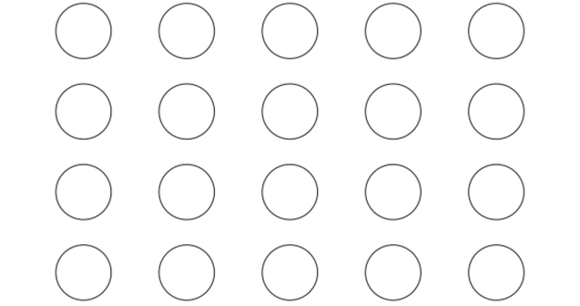
Рисунок 41 – Бланк методики «Круги Э. Вартегга»

Обработка результатов включает следующие показатели:
1) беглость мышления — общее количество рисунков, за каждый
рисунок - 1 балл;
2) гибкость мышления — количество классов рисунков, за каждый
класс — 1 балл (классы рисунков: природа — растения и животные
можно разделить на два класса, предметы быта, наука и техника, спорт,
декоративные предметы, человек, экономика, Вселенная);
3) оригинальность мышления — за каждый редко встречающийся
рисунок — 2 балла. Для этого нужно провести ранжирование по
частоте встречаемости конкретного рисунка во всей выборке;
4) коэффициент творческого воображения — общая сумма баллов но
оригинальности делится на количество рисунков.

Методика Э. Вартегга «Круги» может применяться на широком возрастном диапазоне, включая как дошкольный возраст, так и период взрослости.
Данная методика измерения креативности была выбрана совместно с квалифицированным психологом, исходя из содержания факультативного курса.

4.3 Результаты опытно-экспериментальной работы

Для проверки гипотезы исследования были выбраны учащиеся 11 классов, школы №33 им. К. Маркса с углубленным изучением математики.
В 11-2 и 11-3 классах было проведено тестирование «круги» Э. Вартегга, по результатам которого была составлена таблица 6.

Таблица 6 – Результаты входного тестирования
класс | кол-во человек | кол-во рис | беглость | гибкость | оригинальность | коэф. твор. вообр.
11-2 | 20 | 264 | 13,2 | 4,05 | 1,1 | 0,083333333
11-3 | 20 | 216 | 10,8 | 3,95 | 1,4 | 0,12962963

В качестве контрольной группы был выбран класс 11-3, а в качестве экспериментальной − 11-2, так как по результатам тестирования у класса 11-2 меньше показатель оригинальности и коэффициент творческого воображения, чем у 11-3 класса.
У 11-2 класса было проведено 5 занятий, где учащимся было предложено вычислить экспериментальным путём площадь под фрактальной кривой на сечении цилиндра Шварца.
По истечению 5 занятий было повторно проведено тестирование учащихся, результаты которого приведены в таблице 7.

Таблица 7 – Результаты выходного тестирования
класс | кол-во чел | кол-во рис | беглость | гибкость | оригинальность | коэф. твор. вообр.
11-2 | 20 | 288 | 14,4 | 5,2 | 1,5 | 0,104166666

Сравнивая результаты тестирования, можно сделать вывод, что у учеников 11-2 класса увеличились все показатели: беглость, гибкость, оригинальность и коэффициент творческого воображения. Также, анализируя работы учащихся, можно отметить, что появилось больше рисунков, связанных с геометрическими фигурами и кривыми, описанными и вписанными в окружность.
Однако, этот эксперимент нуждается в дальнейшем наблюдении и анализе результатов, поскольку многие аспекты учебного процесса могут оказать влияние на его эффективность. Также важно учитывать индивидуальные особенности каждого ребенка, чтобы подобрать подходящие методы работы.

Заключение

В магистерской работе "Фрактальные кривые на цилиндре Шварца и их размерность: развитие креативности обучающихся" была рассмотрена тема, связанная с изучением фрактальных кривых и фрактальной кривой на верхнем сечении на цилиндре Шварца. Цель работы заключалась в разработке методики организации и проведения факультативных занятий по математике в профильной школе на основе освоения элементов фрактальной геометрии с эффектом развития креативности школьников.
В исследовании была проведена теоретическая разработка фрактальных кривых на цилиндре Шварца и вычислена экспериментальным путём площадь под фрактальной кривой на сечении цилиндра Шварца, она стремится к значению 0.566.
Было определено, что изучение фрактальных кривых может способствовать развитию креативности обучающихся, так как оно требует от учеников абстрактного мышления и способности анализировать геометрические конструкции. Это позволяет развивать у обучающихся нестандартное, творческое мышление и способность рассматривать проблему с неожиданных ракурсов. Кроме того, изучение фрактальных кривых на цилиндре Шварца может привлечь внимание обучающихся к современным математическим исследованиям, усилить их интерес к предмету и создать условия для формирования самостоятельной творческой деятельности.
Результаты исследования по методике «круги» Э. Вартегга показали, что у экспериментальной группы учеников в ходе изучения фрактальных кривых на цилиндре Шварца повысились показатели. Беглость, гибкость, оригинальность и коэффициент творческого воображения увеличились на 9%, 28%, 36% и 24% соответственно.
В целом, магистерская работа является научно обоснованным и полезным исследованием, которое может стать основой для дальнейших исследований в области изучения фрактальных кривых и развития креативности обучающихся.

Список используемых источников

- Абисалова Е.А. СРАВНИТЕЛЬНЫЙ АНАЛИЗ ПРОЦЕДУР ИЗМЕРЕНИЯ КРЕАТИВНОСТИ // ВЕСТНИК РГГУ. - 2013. - №18 (119) . - С. 67-79.
- Башкуев Ю.Б. Основы фрактальной геометрии и фрактального исчисления. - Улан-Удэ: Изд-во Бурятского госуниверситета, 2013. - 224 с.
- Богоявленская Д. Б. Пути к творчеству. - М.: Знание, 1981. - 95 с.
- Введение в Python с PyCharm Educational Edition // Python 3 для начинающих URL: https://pythonworld.ru/osnovy/pycharm-python-tutorial.html (дата обращения: 18.04.2023).
- Графические инструменты - руководство GeoGebra // GeoGebra URL: https://wiki.geogebra.org/en/Graphics_Tools (дата обращения: 29.04.2023).
- Дидактические аспекты организации факультативов // Открытый урок 1 Первое сентября URL: https://urok.1sept.ru/articles/594252 (дата обращения: 5.04.2023).
- Зинченко В.П., Мещеряков Б.Г. Большой психологический словарь. - 2-е изд. - М.: Педагогика-Пресс, 1999. - 440 с.
- Иванов Д.А., Митрофанов К.Г., Соколова О.В. Компетентностный подход в образовании. Проблемы, понятия, инструментарий. Учебно-методическое пособи. - М.: АПКиППРО, 2018. - 101 с.
- Калиненко В.К. Рисуночный тест Вартегга. - М.: Смысл, 2014. - 248 с.
- Кларин М. Педагогические технологии и инновационные тенденции в со-временном образовании (зарубежный опыт). Инновационное движение в российском школьном образовании. - М.: 2017. – 337 c.
- Козырев С.Б. О неформальных фракталах // Вестник Костромского государственного университета. - 2008. - №2
- Латыпова Н.В. Фрактальный анализ: учеб. пособие. - Ижевск: Издательский центр «Удмуртский университет», 2020. - 120 с.
- Маслоу А. Г. Дальние пределы человеческой психики. - СПб.: Евразия, 1997. - 430 с.
- Маслоу А. Г. Самоактуализация Психология личности: тесты. - М.: Ваклер, 1982. - 234 с.
- Методическое пособие по использованию ПО Geogebra на уроках математики // Инфоурок URL: https://infourok.ru/metodicheskoe-posobie-po-ispolzovaniyu-po-geogebra-na-urokah-matematiki-4230108.html (дата обращения: 29.04.2023).
- Мороз В.В. Развитие креативности студентов. Оренбургский гос. ун-т. – Оренбург: ОГУ, 2011. – 183 с.
- Петровский А.В., Ярошевский М.Г. Краткий психологический словарь . - М.: Политиздат, 1985. - 431 с.
- Полат Е.С. Новые педагогические и информационные технологии в системе образования: Учеб. пособие для студ. пед. вузов и системы повыш. квалиф. пед. кадров. - М.: Академия, 1999. - 224 с.
- Пономарев Я. А., Семенов И. Н., Степанов С. Ю. и др. Психология творчества: общая, дифференциальная, прикладная. - М.: Наука, 1990. - 222 с.
- Раренко А.А. К вопросу о креативности и способах ее изучения и измерения // Социальные и гуманитарные науки. Отечественная и зарубежная литература. Сер. 11, Социология: Реферативный журнал. - 2020. - №3. - С. 93-103.
- Смирнов Е.И. Синергия математического образования в школе и вузе на основе адаптации современных достижений в науке. - Ярославль : Канцлер, 2018. - 185 с.
- Типы графиков в matplotlib / plt 3 // PythonRu URL: https://pythonru.com/biblioteki/tipy-grafikov-v-matplotlib-plt3 (дата обращения: 29.04.2023).
- Томилова И.И. ТЕОРЕТИЧЕСКИЕ ПОДХОДЫ К ПОНЯТИЮ "КРЕАТИВНОСТЬ" // Альманах современной науки и образования. - 2014. - №7 (85). - С. 131-133
- Фихтенгольц Г.М. Курс дифференциального и интегрального исчисления, том 3. - 2001 изд. - М.: 2001. - 662 с.
- Школьник А.Г. Цилиндр Шварца // Сборник статей по элементарной и началам высшей математики. - Матем. просв., 1936. - С. 37–41.
- Шредер М. Фракталы, хаос, степенные законы. Миниатюры из бесконечного края. - Ижевск: НИЦ “Регулярная и хаотическая динамика”, 2001. - 528 с.
- Guilford J. P. Intellectual Factors in Productive Thinking. Exploration in Creativity. -N. Y.: 1967. - 96 p.
- Guilford J.P. Creativity // American Psychologist. - 1950. - №5 (9). - P. 444–454.
- Torrance E. P. The Nature of Creativity as Manifest in Its Testing // Creative Education. - 1988. - P. 43-75.
- Torrance E. P. The Torrance Test of Creativity Thinking. - L.: 1974. - 243 p.

